**Curso Practico de React JS.**

**¿Qué es React JS?**



**React** es una librería desarrollada por Facebook que nos ayuda a construir interfaces de usuario interactivas para todo tipo de aplicaciones: web, móviles o de escritorio.

Cada pequeña parte de nuestra página web la conoceremos como “**Componente**”. Cada componente se encargará de una función en específico. Además, podremos reutilizar nuestros componentes siempre que los necesitemos.

Al unir todos nuestros componentes tendremos una página web que nos permite cambiar, actualizar o eliminar elementos de forma muy sencilla.

# DOM, Virtual DOM y React DOM

El **DOM** es el código HTML que se transforma en páginas web.

Cada vez que cambiamos alguna parte del DOM, también estamos actualizando el HTML con el que interactúan nuestros usuarios. El problema es que todas las operaciones, comparaciones y actualizaciones en el DOM son muy costosas.

El **Virtual DOM** es una herramienta que usan tecnologías como React y Vue para mejorar el rendimiento (performance) y velocidad de nuestras aplicaciones.

Es una copia exacta del DOM, pero mucho más ligera, ya que los cambios no actualizan el verdadero HTML de nuestras páginas web. Gracias al Virtual DOM podemos hacer operaciones y comparaciones de forma sumamente rápida.

Recuerda que los cambios en el Virtual DOM no afectan el HTML que ven los usuarios, así que debemos estar sincronizando constantemente las copias con el DOM. Pero no te preocupes, **React DOM** lo hace por nosotros.

# Create React App y Tipos de Componentes

### **Inicialización de un proyecto en React**

Creación de nuestro sitio web usando la plantilla por defecto de [create-react-app](https://facebook.github.io/create-react-app/docs/getting-started):

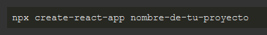

Iniciar el servidor de desarrollo:

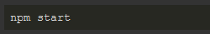

### **Creación y Tipos de Componentes**

Los nombres de nuestros componentes deben empezar con una letra mayúscula, al igual que cada nueva palabra del componente. Esto lo conocemos como Pascal Case o Upper Camel Case.

Los componentes **Stateful** son los más robustos de React. Los usamos creando clases que extiendan de **React.Component**. Nos permiten manejar estado y ciclo de vida (más adelante los estudiaremos a profundidad).

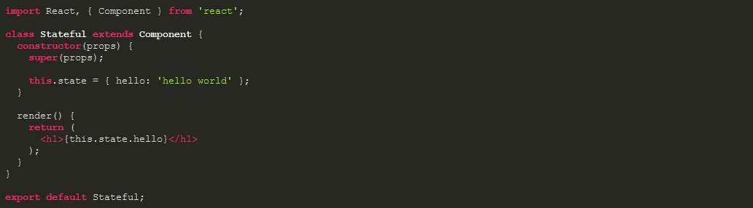También tenemos componentes **Stateless** o **Presentacionales**. Los usamos creando funciones que devuelvan código en formato JSX (del cual hablaremos en la próxima clase).

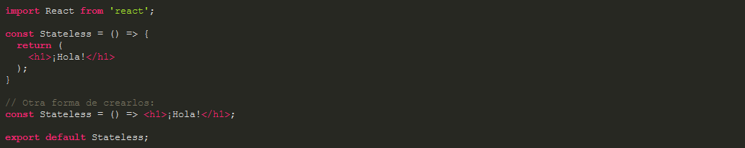

**Stateless VS Stateful.**

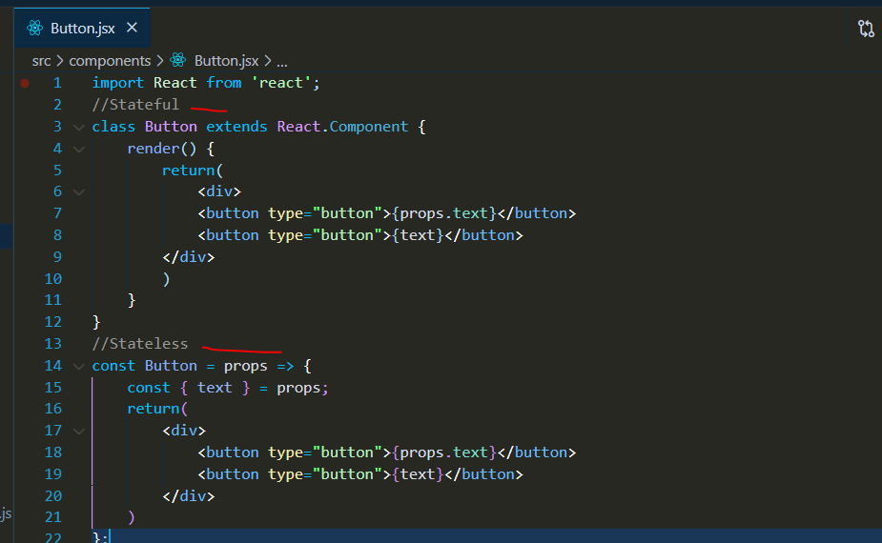

# JSX: JavaScript + HTML

Estamos acostumbrados a escribir código HTML en archivos .html y la lógica de JavaScript en archivos .js.

React usa **JSX**: una sintaxis que nos permite escribir la estructura HTML y la lógica en JavaScript desde un mismo lugar: nuestros componentes.

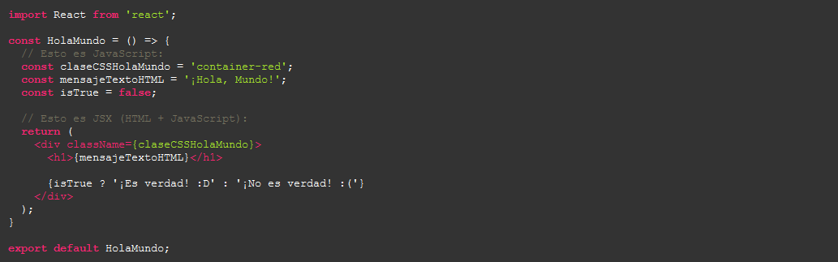

# Props: Comunicación entre Componentes

Las **Props** son la forma de enviar y recibir información en nuestros componentes. Son la forma de comunicar cada componente con el resto de la aplicación. Son muy parecidas a los parámetros y argumentos de las funciones en cualquier lenguaje de programación.

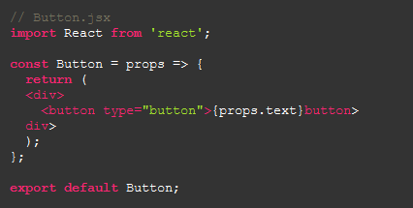

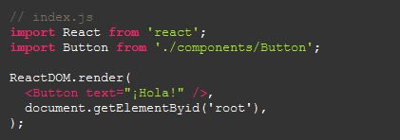

# Extension Útil

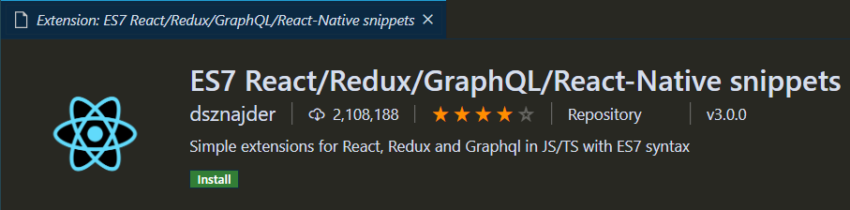

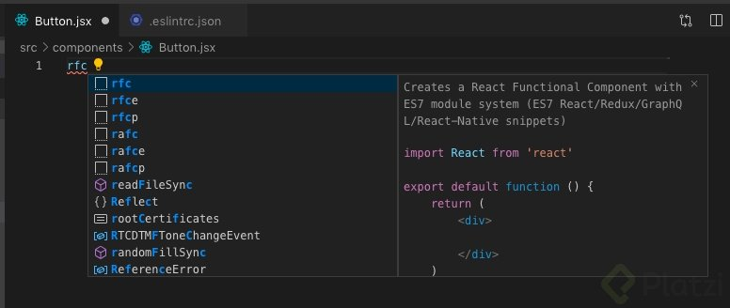

**React arrow functional component**

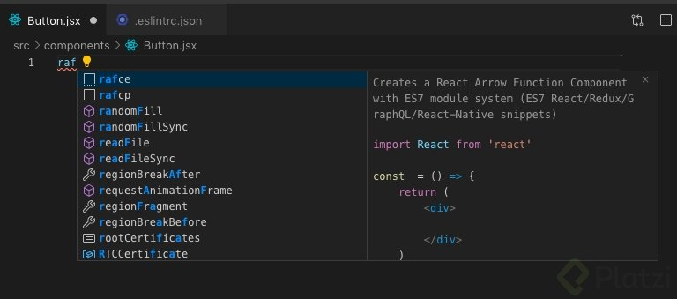

# ¿Qué son los métodos del ciclo vida?

## **¿Qué son los métodos del ciclo vida?**

Todos los componentes en React pasan por una serie de fases que generalmente se denominan “Ciclo de Vida del componente” es un proceso que React hace en cada componente, en algunos casos no podemos verlos como un bloque de código y en otros podemos llamarlos en nuestro componente para asignar una actividad según sea el caso necesario.

Los componentes en react pasan por un Montaje, Actualización, Desmontaje y Manejo de errores.

## **Montaje:**

En esta fase nuestro componente se crea junto a la lógica y los componentes internos y luego es insertado en el DOM.

## **Actualización:**

En esta fase nuestro componente está al pendiente de cambios que pueden venir a través de un cambio en “state” o “props” esto en consecuencia realizan una acción dentro de un componente.

## **Desmontaje:**

En esta etapa nuestro componente “Muere” cuando nosotros no necesitamos un elemento de nuestra aplicación, podemos pasar por este ciclo de vida y de esta forma eliminar el componente de la representación que tiene en el DOM.

## **Manejo de Errores:**

Cuando nuestro código se ejecuta y tiene un error, podemos entrar en una fase donde se puede entender mejor qué está sucediendo con la aplicación.

Algo que debemos tener en cuenta es que un componente NO debe pasar por toda las fases, un componente puede ser montado y desmontado sin pasar por la fase de actualización o manejo de errores.

Ahora que entendemos las fases que cumple el ciclo de vida en React vamos a entrar a detalle en cada uno de ellos para ver qué piezas de código se ejecutan y nos ayudarán a crear aplicaciones en React pasando por un ciclo de vida bien estructurado.

## Montado:

**Constructor()**

Este es el primer método al que se hace un llamado, aquí es donde se inicializan los métodos controladores, eventos del estado.

**getDerivedStateFromProps()**

Este método se llama antes de presentarse en el DOM y nos permite actualizar el estado interno en respuesta a un cambio en las propiedades, es considerado un método de cuidado, ya que su implementación puede causar errores sutiles.

**render()**

Si queremos representar elementos en el DOM en este método es donde se escribe esta lógica, usualmente utilizamos JSX para trabajar y presentar nuestra aplicación.

**ComponentDidMount()**

Este método se llama inmediatamente que ha sido montado en el DOM, aquí es donde trabajamos con eventos que permitan interactuar con nuestro componente.

## Actualización:

**getDerivedStateFromProps()**

Este método es el primero en ejecutarse en la fase de actualización y funciona de la misma forma que en el montaje.

**shouldComponentUpdate()**

Dentro de este método se puede controlar la fase de actualización, podemos devolver un valor entre verdadero o falso si queremos actualizar o no el componente y es utilizado principalmente para optimización.

**render()**

Se llama el método render que representa los cambios en el DOM.

**componentDidUpdate()**

Este método es invocado inmediatamente después de que el componente se actualiza y recibe como argumentos las propiedades y el estado y es donde podemos manejar nuestro componente.

## Desmontado

**componentWillUnmount()**

Este método se llama justo antes de que el componente sea destruido o eliminado del DOM.

## Manejo de Errores:

**getDerivedStateFromError()**

Una vez que se lanza un error este es el primer método que se llama, el cual recibe el error como argumento y cualquier valor devuelto en este método es utilizado para actualizar el estado del componente.

**componentDidCatch()**

Este método es llamado después de lanzarse un error y pasa como argumento el error y la información representada sobre el error.

Ahora que entendemos cada una de las fases que tiene el ciclo de vida de react, podemos utilizarlas según sea necesario en nuestra aplicación y de esta forma crear las interacciones que necesitemos.

# 

# State - Events

React nos permite responder a las interacciones de los usuarios con propiedades como **onClick**, **onChange**, **onKeyPress**, **onFocus**, **onScroll**, entre otras.

Estas propiedades reciben el nombre de la función que ejecuta el código que responde a las interacciones de los usuarios. Seguramente, esta función usará la función **this.setState** para actualizar el estado de nuestro componente.

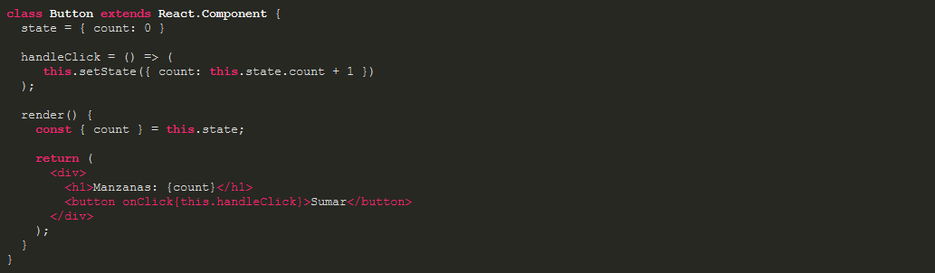

Recuerda que los nombres de estos eventos deben seguir la nomenclatura camelCase: primera palabra en minúsculas, iniciales de las siguientes palabras en mayúsculas y el resto también en minúsculas.

# Instalación y configuración de entorno.

1. Iniciar un repositorio en GIT:

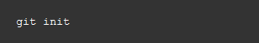

Iniciar un proyecto de Node.js:

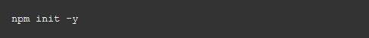

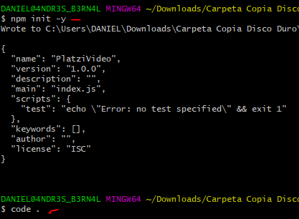

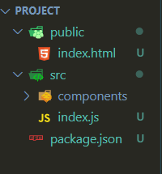Configuramos nuestras carpetas que queden de la siguiente manera.

Ahora vamos a instalar React en nuestro proyecto con el siguiente comando:

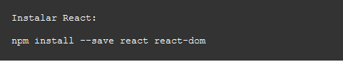

Usando React Inicialmente:

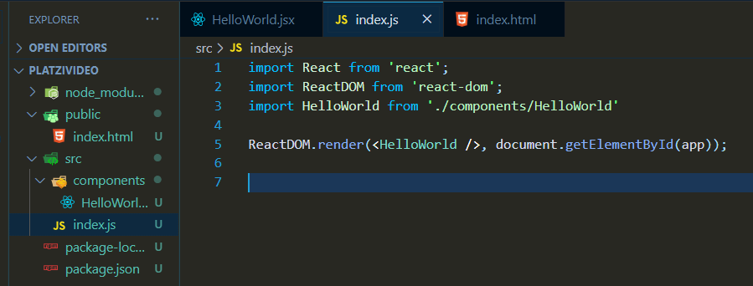

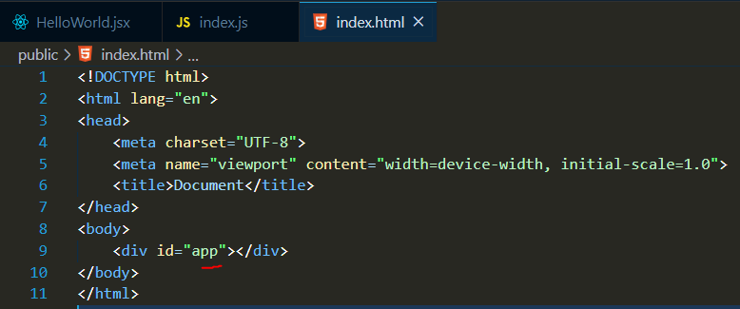

En caso de no funcionar:

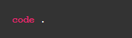

En Visual Studio Code, abre tus configuraciones, selecciona "Shell Command: Install ‘code’ Command in PATH. Y listo! Deberías de poder abrir VSC desde tu terminal.

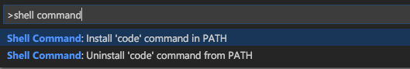

# Agregando compatibilidad con todos los navegadores usando Babel

**Babel** es una herramienta muy popular para escribir JavaScript moderno y transformarlo en código que pueda entender cualquier navegador.

Instalación de Babel y otras herramientas para que funcione con React:



En caso previo de algún error durante el proceso:

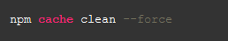

Y volver a reintentar con el código inicial.

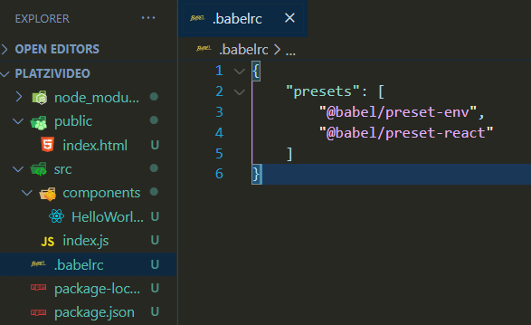Luego crearemos un archivo en la raíz del proyecto con la Configuración de Babel (.babelrc):

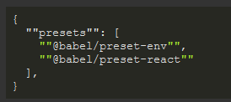

**@babel/Preset-env :** Configura compatibilidad con ECMAScript 5 / 6

**@babel/Preset-react :** Configura compatibilidad con JSX y REACT

# Webpack: Empaquetando nuestros módulos.

**Webpack** es una herramienta que nos ayuda a compilar múltiples archivos (JavaScript, HTML, CSS, imágenes) en uno solo (o a veces un poco más) que tendrá todo nuestro código listo para producción.

Instalación de Webpack y algunos plugins:



Ahora creamos en nuestra raíz del proyecto (webpack.config.js) con la configuración de Webpack:

const path = require('path');

const HtmlWebpackPlugin = require('html-webpack-plugin');

module.exports = {

  entry: './src/index.js',

  output: {

    path: path.resolve(__dirname, 'dist'),

    filename: 'bundle.js',

  },

  resolve: {

    extensions: ['.js', '.jsx'],

  },

  module: {

    rules: [

      {

        test: /\.(js|jsx)$/,

        exclude: /node_modules/,

        use: {

          loader: 'babel-loader',

        },

      },

      {

        test: /\.html$/,

        use: {

          loader: 'html-loader',

        },

      },

    ],

  },

  plugins: [

    new HtmlWebpackPlugin({

      template: './public/index.html',

      filename: './index.html',

    }),

  ],

};

Luego creamos un Script en (package.json) para ejecutar las tareas de Webpack:

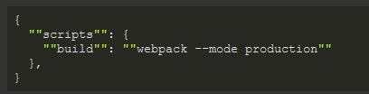

# Webpack Dev Server: Reporte de errores y Cambios en tiempo real

Instalación de **Webpack Dev Server**:

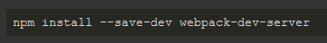

Script para ejecutar el servidor de Webpack y visualizar los cambios en tiempo real (package.json):

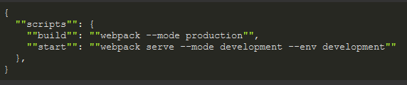

En caso de algún error relacionado al puerto agregar en el archivo webpack.config.js:

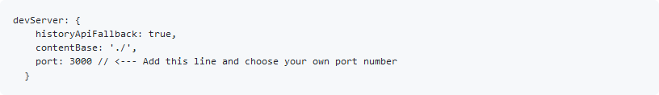

# Estilos con SASS

Los **preprocesadores** como **Sass** son herramientas que nos permiten escribir CSS con una sintaxis un poco diferente y más amigable que luego se transformará en CSS normal. Gracias a Sass podemos escribir CSS con variables, mixins, bucles, entre otras características.

Instalación de Sass:



Configuración de Sass en Webpack (webpack.config.js):

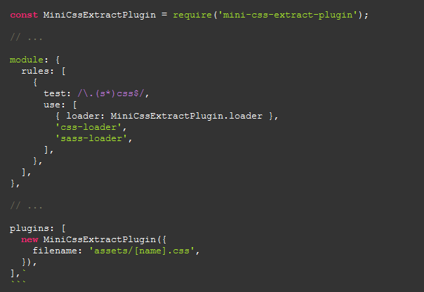

# Configuración final: ESLint y Git Ignore

El **Git Ignore** es un archivo que nos permite definir qué archivos NO queremos publicar en nuestros repositorios. Solo debemos crear el archivo **.gitignore** y escribir los nombres de los archivos y/o carpetas que no queremos publicar.

Para ello GitHub nos ofrece un ***gist*** que es un código de recomendación de lo que se debe dejar en este archivo.

<https://gist.github.com/gndx/747a8913d12e96ff8374e2125efde544>

Los linters como **ESLint** son herramientas que nos ayudan a seguir buenas prácticas o guías de estilo de nuestro código.  
Se encargan de revisar el código que escribimos para indicarnos dónde tenemos errores o posibles errores. En algunos casos también pueden solucionar los errores automáticamente. De esta manera podemos solucionar los errores incluso antes de que sucedan.  
Instalación de ESLint:



Luego configuramos las reglas de ESLint en el archivo **.eslintrc** que debe ser creado en la raíz del proyecto. También tenemos un ***gist*** con el código que debemos añadir en él.

<https://gist.github.com/gndx/60ae8b1807263e3a55f790ed17c4c57a>

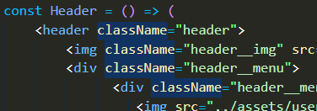**Windows**  
Seleccionar todas las palabras iguales.   
**Ctrl+Shift+L**

**Recomendación.**

Una buena práctica es no usar texto plano al HTML/JSX, es mejor pasarlo como variable para poder modificarlo con facilidad en el futuro.

**Ejemplo:**

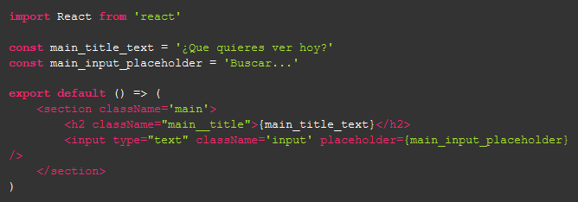

**Extension Útil.**

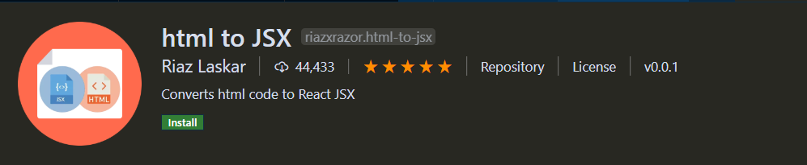

# Añadiendo imágenes con Webpack

Vamos a usar **File Loader** para acceder a las imágenes de nuestro proyecto desde el código.

Inicialmente, estos archivos estáticos se encuentran junto al código de desarrollo. Pero al momento de compilar, Webpack guardará las imágenes en una nueva carpeta junto al código para producción y actualizará nuestros componentes (o donde sea que usemos las imágenes) con los nuevos nombres y rutas de los archivos.

Instalación de File Loader:

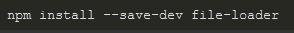

Configuración de File Loader en Webpack (webpack.config.js):

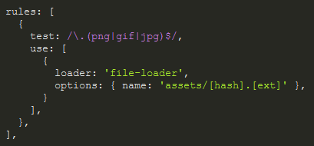

Uso de File Loader con React:

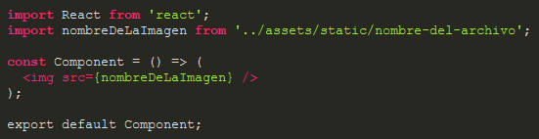

# Imports, Variables y Fuentes de Google en Sass

Así como JavaScript, Sass nos permite almacenar valores en variables que podemos usar en cualquier otra parte de nuestras hojas de estilo.

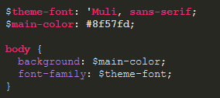

Podemos guardar nuestras variables en un archivo especial e importarlo desde los archivos de estilo donde queremos usar estas variables.

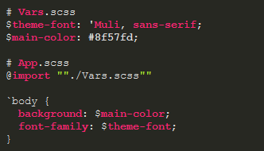

También podemos importar hojas de estilo externas a nuestra aplicación. Por ejemplo: las fuentes de Google.



En Visual Studio Code pueden descargar **SCSS IntelliSense** para el auto completado de las variables.  
**Extension:**

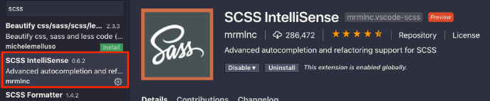

# Creando una Fake API

Vamos a usar **JSON Server** para crear una Fake API: una API ““falsa”” construida a partir de un archivo JSON que nos permite preparar nuestro código para consumir una API de verdad en el futuro.

Este archivo lo llamamos **InitialState.js** en el que contendrá toda la información en JSON.

Ej:

<https://gist.github.com/gndx/d4ca4739450afaa614efe4570ac362ee>

Luego de la instalación del JSON Server iniciamos la API con json-server InitialState.js

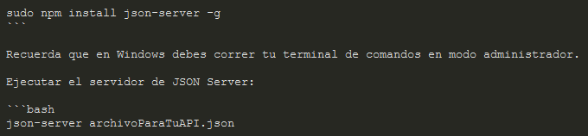

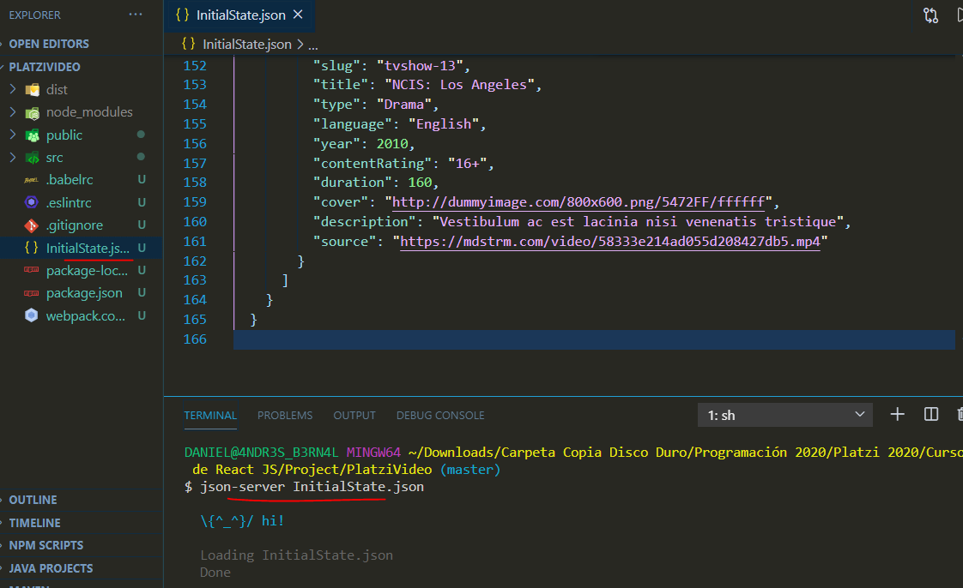

# React Hooks: useEffect y useState.

React Hooks es una característica de React disponible a partir de la versión 16.8 que nos permite agregar estado y ciclo de vida a nuestros componentes creados como funciones.

React es una librería desarrollada por Facebook que nos ayuda a construir interfaces de usuario interactivas para todo tipo de aplicaciones: páginas web, aplicaciones móviles o de escritorio, experiencias de realidad virtual, entre otras.

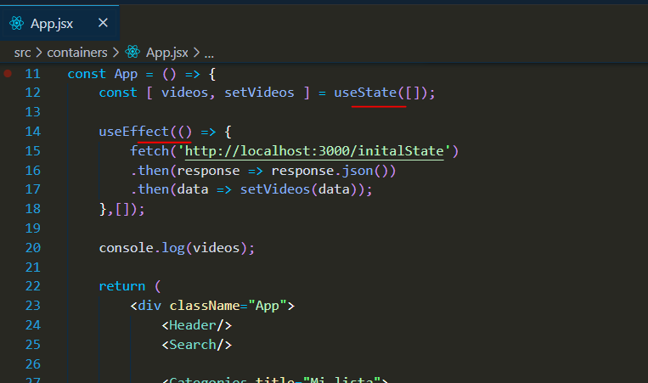

En el ejemplo anterior usamos Promesas. Pero si quisiéramos usar async/await en lugar de promesas, podemos hacerlo modificando el archivo .babelrc de esta manera:

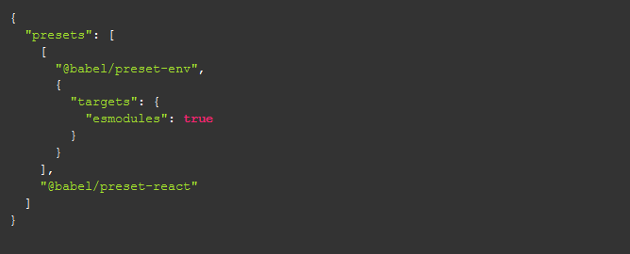

Por otro lado, useEffect no puede recibir una función asíncrona (porque no puede devolver una promesa), pero podemos solucionarlo de así:

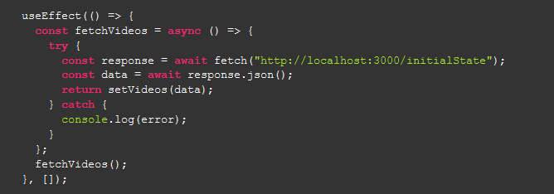

**En resumen:**

**useState** nos devuelve un array con dos elementos, el primero es el valor de nuestro estado, la segunda es una funcion que nos permite actualizar ese valor. El argumento que le enviamos es por defecto el valor del estado(initial state).

El hook **useEffect** es una funcion que nos permite ejecutar código cuando se monta, desmonta o actualiza un componente. El primer argumento que recibe es una funcion que se ejecutará cuando React monte o actualice el componente, esta funcion puede devolver otra funcion que se ejecuta cuando el componente se desmonte. El segundo argumento es una array donde podemos especificar que propiedades deben cambiar para que React vuelva a llamar nuestro código. Por defecto, cuando no enviamos un segundo argumento, React ejecutara useEffect cada vez que el componente o componente padre se actualice, sin enviamos un array vacío la funcion solo se ejecuta al montar o desmontar el componente.

**Lectura React Hooks**

Los **React Hooks** son una característica de React que tenemos disponible a partir de la versión 16.8. Nos permiten agregar estado y ciclo de vida a nuestros componentes creados como funciones.

El Hook **useState** nos devuelve un array con dos elementos: la primera posición es el valor de nuestro estado, la segunda es una función que nos permite actualizar ese valor.

El argumento que enviamos a esta función es el valor por defecto de nuestro estado (initial state).

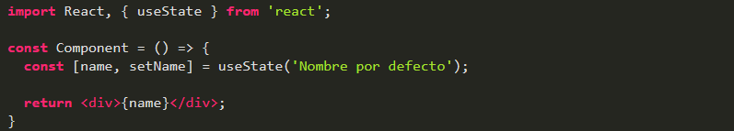 El Hook **useEffect** nos permite ejecutar código cuando se monta, desmonta o actualiza nuestro componente.

El primer argumento que le enviamos a useEffect es una función que se ejecutará cuando React monte o actualice el componente. Esta función puede devolver otra función que se ejecutará cuando el componente se desmonte.

El segundo argumento es un array donde podemos especificar qué propiedades deben cambiar para que React vuelva a llamar nuestro código. Si el componente actualiza pero estas props no cambian, la función no se ejecutará.

Por defecto, cuando no enviamos un segundo argumento, React ejecutará la función de useEffect cada vez que el componente o sus componentes padres actualicen. En cambio, si enviamos un array vacío, esta función solo se ejecutará al montar o desmontar el componente.

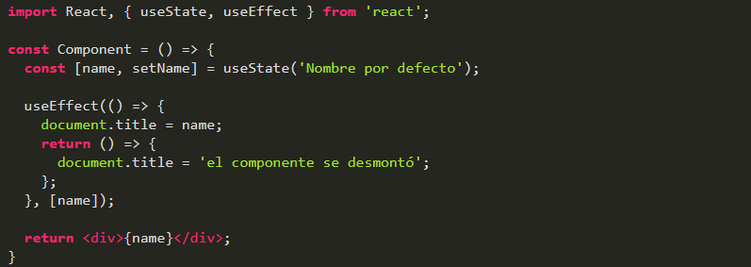 No olvides importar las funciones de los hooks desde la librería de React. También puedes usarlos de esta forma: **React.useNombreDelHook**.

Lectura para reforzar:

<https://desarrollofront.medium.com/entendiendo-los-hooks-de-react-c%C3%B3mo-usar-usestate-y-useeffect-en-nuestros-componentes-611b9e826dfa>

# Custom Hooks

React nos permite crear nuestros propios Hooks. Solo debemos seguir algunas convenciones:

* Los hooks siempre deben empezar con la palabra use: useAPI, useMovies, useWhatever.
* Si nuestro custom hook nos permite consumir/interactuar con dos elementos (por ejemplo, title y setTitle), nuestro hook debe devolver un array.
* Si nuestro custom hook nos permite consumir/interactuar con tres o más elementos (por ejemplo, name, setName, lastName, setLastName, etc.), nuestro hook debe devolver un objeto.

<https://es.reactjs.org/docs/hooks-custom.html>

# PropTypes

Los **PropTypes** son una propiedad de nuestros componentes que nos permiten especificar qué tipo de elementos son nuestras props: arrays, strings, números, etc.

Instalación de PropTypes:



Uso de PropTypes:

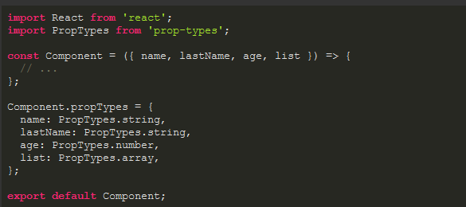

Por defecto, enviar todas nuestras props es opcional, pero con los propTypes podemos especificar cuáles props son obligatorias para que nuestro componente funcione correctamente con el atributo isRequired.

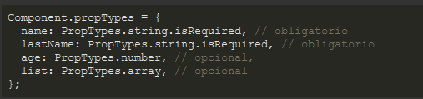

# Debuggeando React con React DevTools

**React DevTools** es una herramienta muy parecida al Inspector de Elementos. Nos permite visualizar, analizar e interactuar con nuestros componentes de React desde el navegador.

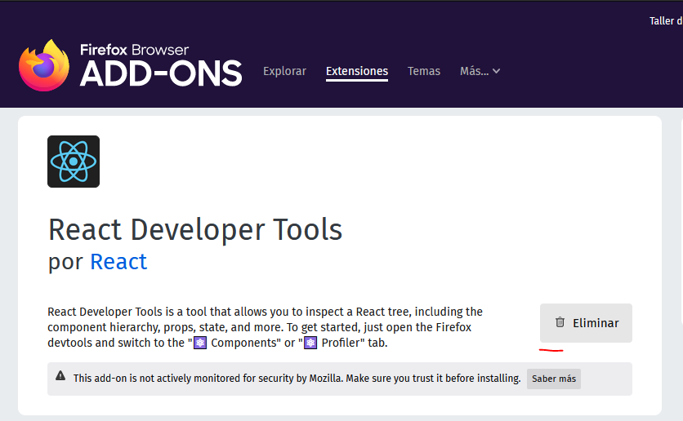

<https://addons.mozilla.org/es/firefox/addon/react-devtools/>

Importants Questions and Answers.

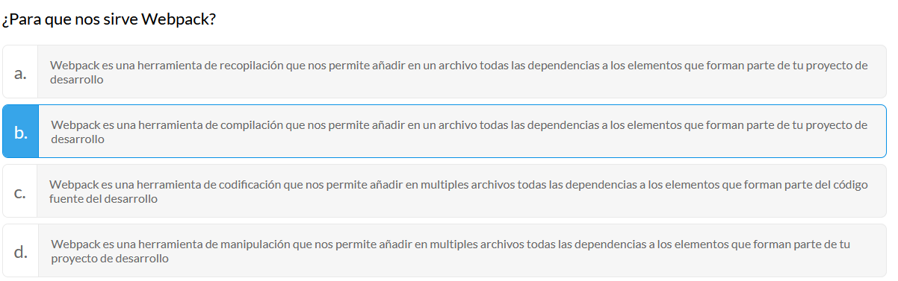

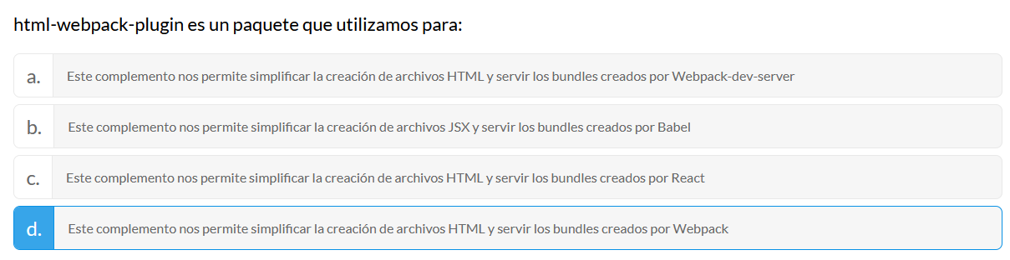

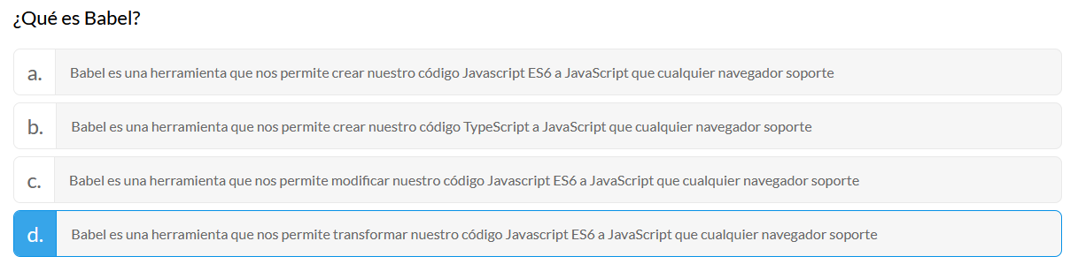

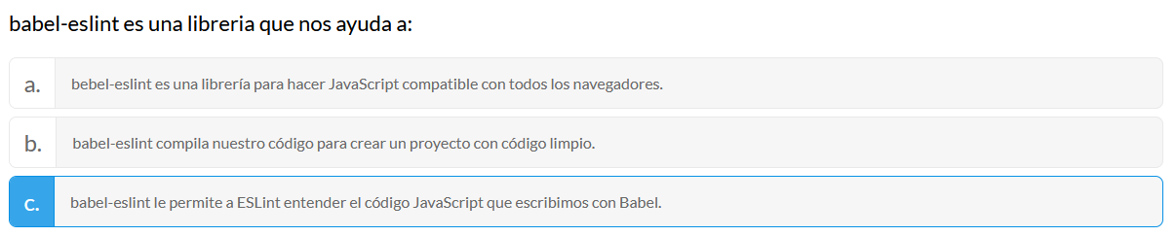

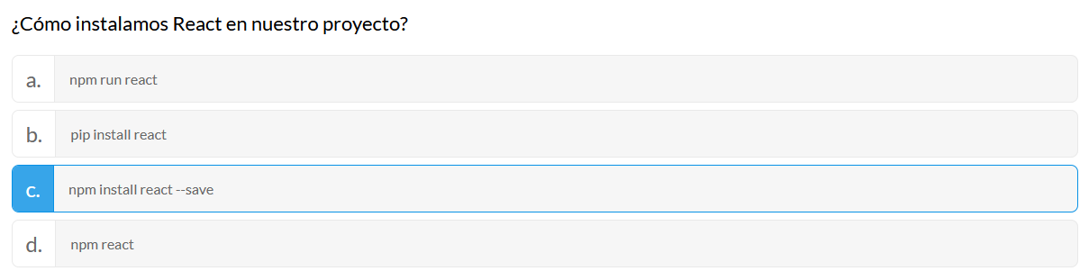

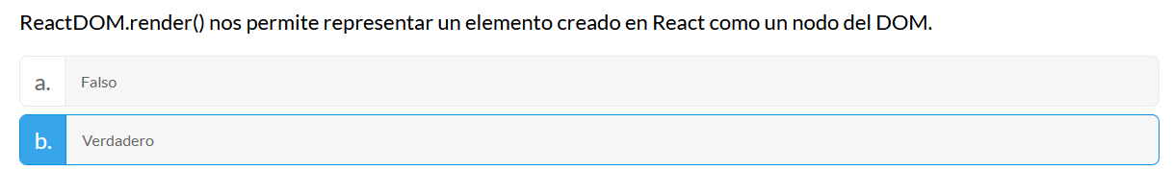

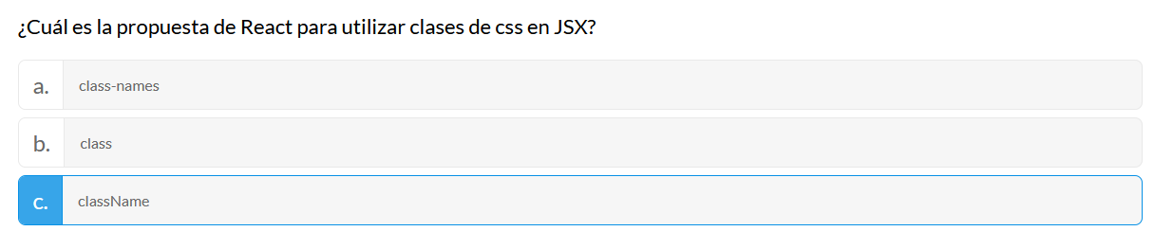

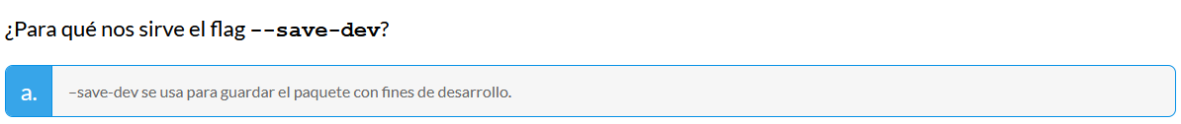

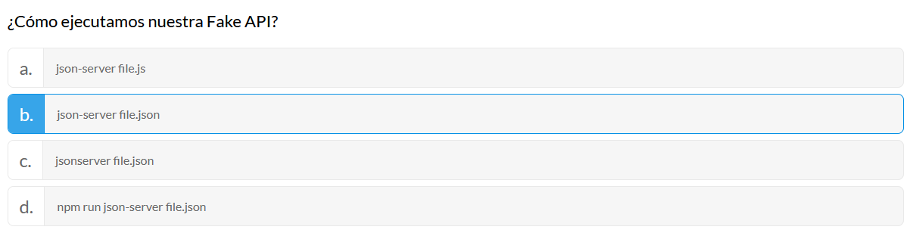

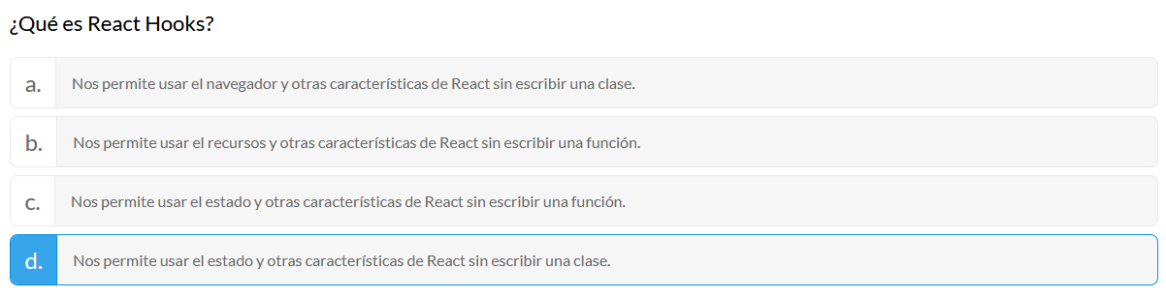

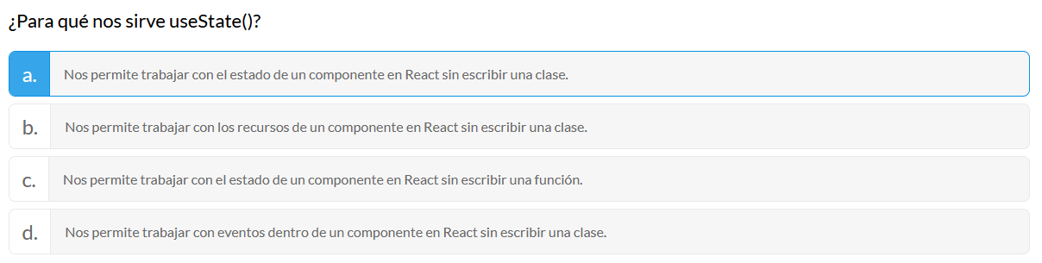

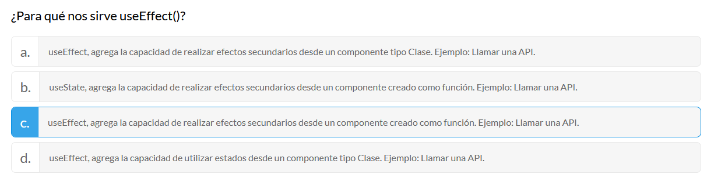



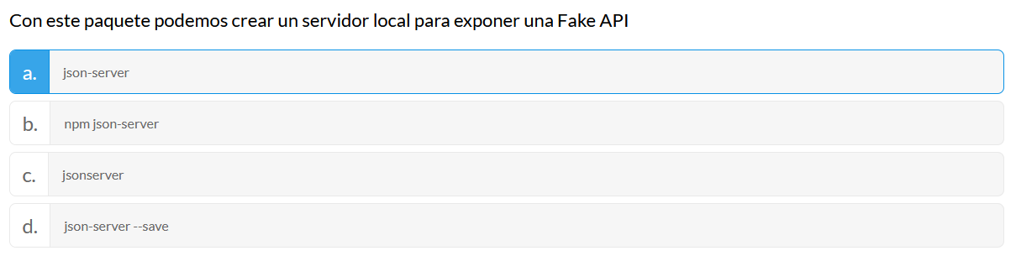

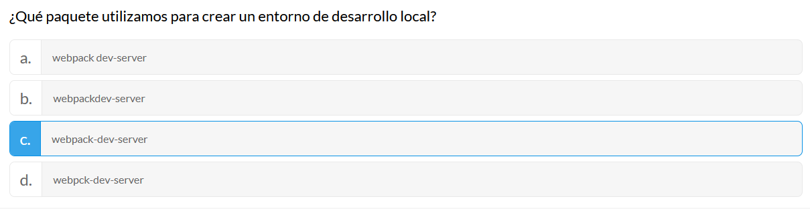

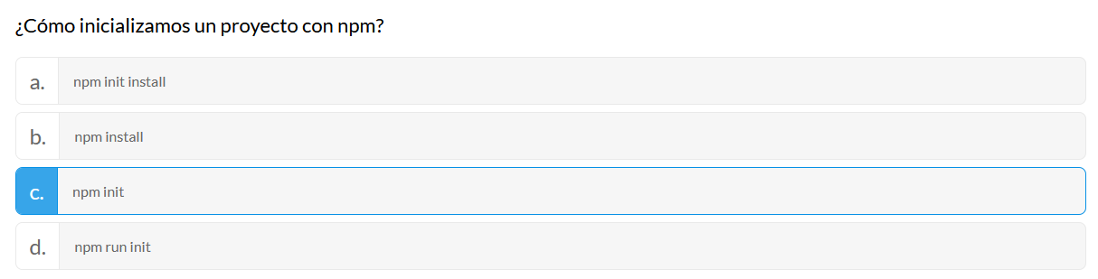

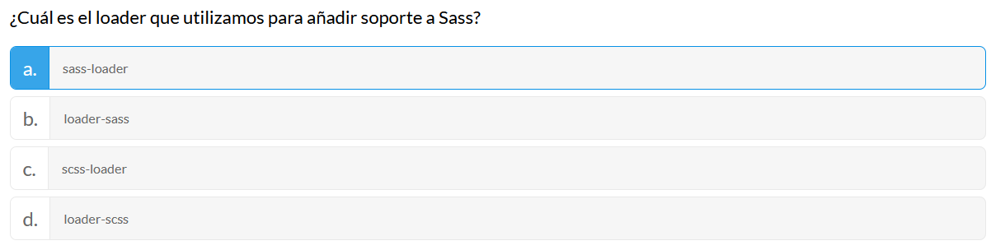

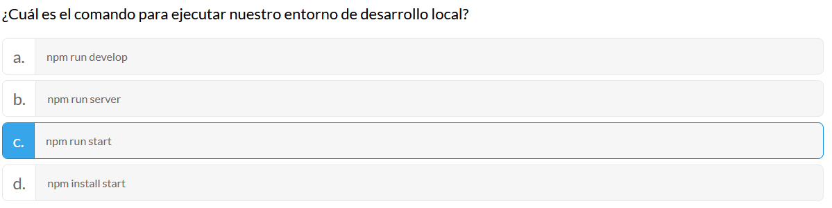

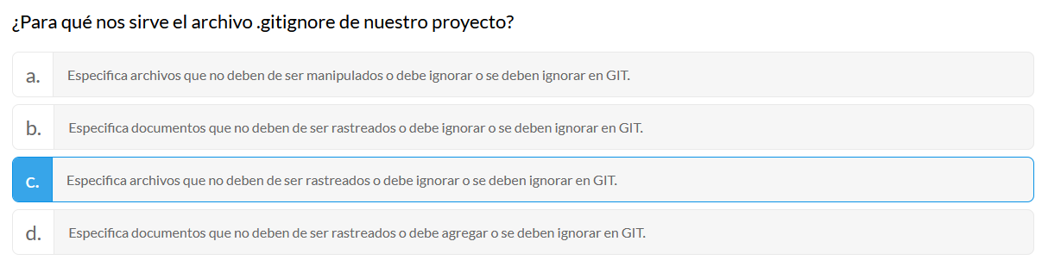

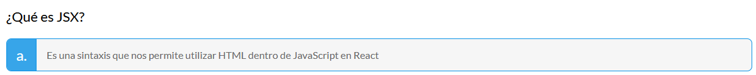

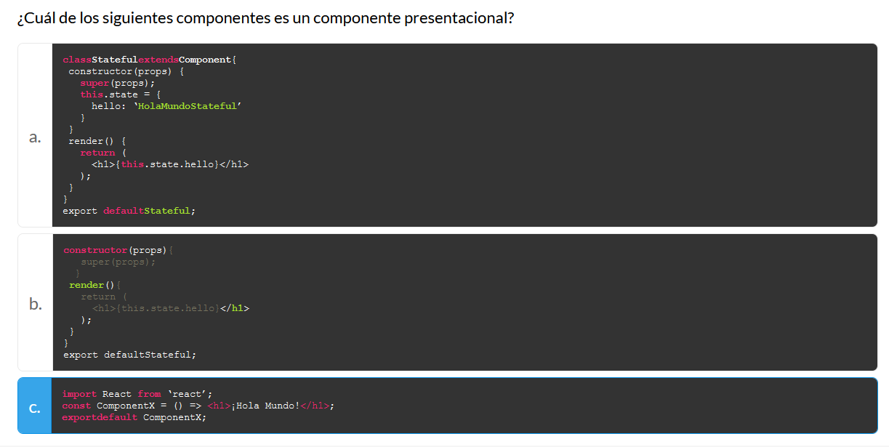

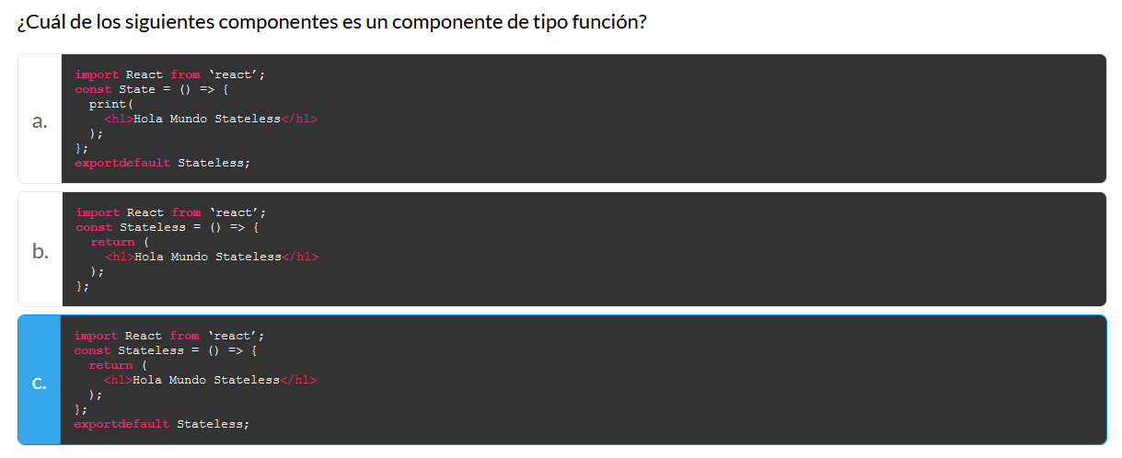

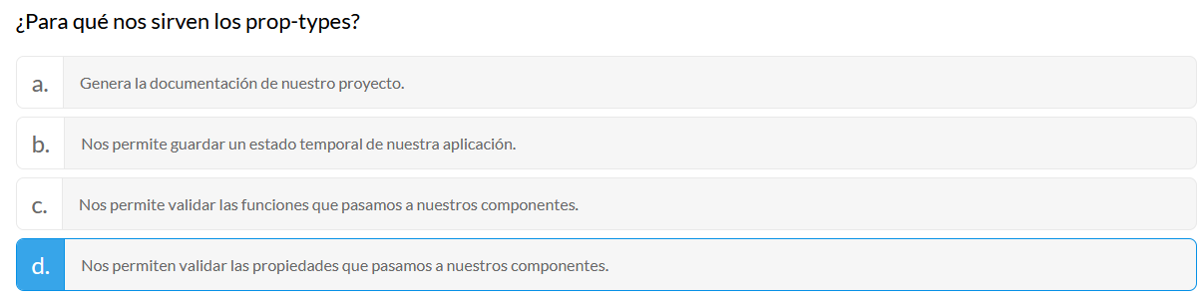

**Curso de React JS.**

**¿Qué es React.js?**

**React** cumple su función como *biblioteca* ya que para utilizar su código se debe importar. También es un *Framework* aunque las convenciones de cómo debe ser organizado todo no son estrictas.  
En este curso aprenderás las prácticas que la comunidad ha decidido que son buenas.

**React es declarativo**, lo que quiere decir que se le indica qué debe hacer pero no cómo debe hacerse, ahorrando de esta manera muchos pasos.

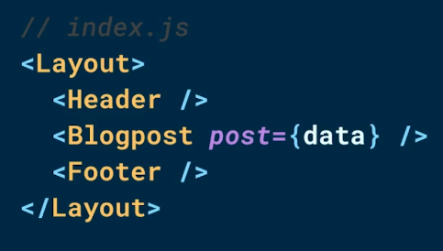

**JSX** es HTML dentro de Javascript, esto se verá más adelante en detalle.

React está estructurado por **componentes** que son como pequeños bloques de lego que al ser unidos forman aplicaciones de React. Estos componentes pueden tener estilos, ser enlazados a eventos y sus estados pueden ser modificados.

Con React también se tiene la ventaja de que será escrito una sola vez y podrá ser utilizado en aplicaciones web, móviles, entre otras.

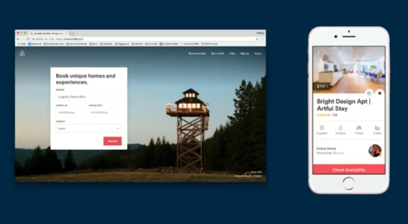

# Herramientas que usaremos.

Estas son las herramientas que usaremos en el curso:

* **Navegador:** Especialmente Chrome ya que cuenta con óptimas herramientas de desarrollo.
* **React Developer Tools:** Es una herramienta Open Source creada por Facebook y tiene instalación para Chrome o Firefox. Nos dejará ver el código de React inspeccionando elementos.
* **Editor de texto:** Puedes usar cualquiera, en este curso sugerimos **Visual Studio Code**. Tiene muchos plugins útiles para el desarrollo.
* **Prettier:** Es un plugin que hace que el código se vea bien sin importar cómo está escrito.

# 

# Importante tener configurado la opción siguiente para que así haga el autoformateado cuando guardan el archivo.

# 

Agregar Autocompletado de HTML en JSX.

Para los que usan Visual Studio Code y desean autocompletar código JSX vayan a **File - Preferences - Settings** y busquen el archivo settings.json.

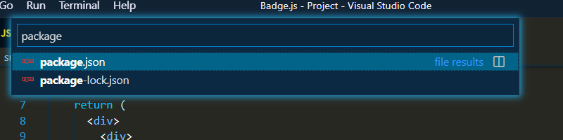

Para abrir nuestra ventana para buscar el archivo Package.json oprimimos:

(Ctrl+Shift+O)

Luego Agregamos el siguiente código dentro del archivo:

    "emmet.includeLanguages": {

        "javascript": "javascriptreact"

      },

      "emmet.triggerExpansionOnTab": true

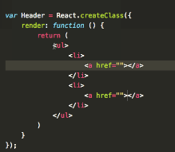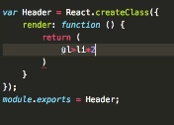

**Create-react-app**

**Create-react-app** es una aplicación moderna que se usa desde una línea de comando. Antes de ella se configuraba todo el entorno manualmente lo cual tomaba mucho tiempo.

**Pasos para obtenerlo:**  
Se debe instalar desde la línea de comando usando  
npm install -g create-react-app

Una vez instalado se crea la carpeta del proyecto con  
create-react-app -nombre del proyecto-

En este punto se estará instalando React y otras herramientas, también se configurará el entorno usando **Webpack**.

Una vez se instala todo entra a la carpeta *src* donde estará todo el código fuente de la aplicación, siendo el más importante *index.js* que es el punto de entrada a la aplicación.

Finalmente para correr la aplicación se usa el comando  
npm run start

**Otras herramientas:**

* **Babel:** Traduce Javascript moderno (JSX) a un Javascript que todos los navegadores puedan interpretar.
* **Eslint:** Lee el código y avisa de errores.

# Ejemplo: Clonar un código de GitHub

En esta clase vamos a comenzar clonando el código del proyecto del repositorio en GitHub.

Es importante que tú y yo tengamos un punto de partida en común. Así vamos a poder asegurarnos que cada cambio que yo haga en el código, tú también lo recibas.

Para hacer esto, en la terminal ve a una carpeta donde quieras que exista el proyecto. Entonces escribes lo siguiente:

$ git clone https://github.com/Sparragus/platzi-badges.git

Eso va a clonar el repositorio del curso a una carpeta llamada platzi-badges.

Ahora es necesario que te muevas a esa carpeta.

$ cd platzi-badges

Ahora necesitamos instalar todas las dependencias necesarias para poder correr el proyecto. Lo haremos utilizando npm.

$ npm install

Este proceso puede tardar un poco. Lo que está haciendo es descargando todas las bibliotecas de código que el proyecto necesita.

Una vez haya concluido, estamos listos para echar a correr el servidor. Lo hacemos con el comando

$ npm run start

Cuando el servidor comience, automáticamente va a abrir una pantalla en el navegador con la aplicación.

Si todo salió bien, vas a ver una pantalla que dice “Hello, Platzi Badges”.

En la próxima clase vas a aprender como fue que “Hello, Platzi Badges” llegó desde el código hasta la pantalla de tu navegador.

*[Aquí](https://github.com/sparragus/platzi-badges) encuentras el repositorio.

**ReactDOM.render**

* **React** y **ReactDOM** trabajarán en conjunto.
  + React como análogo a **createElement**
  + ReactDOM a **appendChild**
* **ReactDOM.render()** toma dos argumentos: Qué queremos renderizar y dónde lo queremos renderizar.
* Siempre que escribas **JSX** es requisito importar **React.**

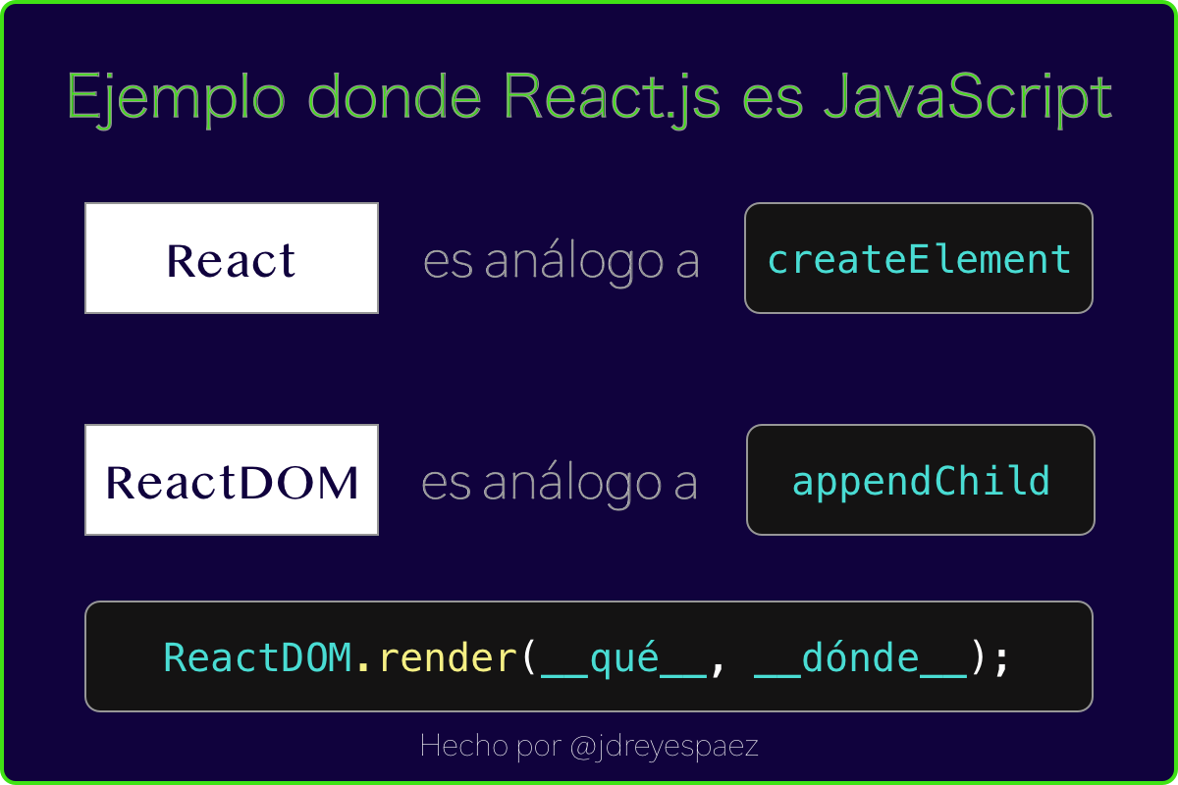

React es JavaScript, pero con React vamos a tener ventajas a la hora escribir nuestro código como por ejemplo: la manera en que Javascript normalmente crea un elemento es con (**createElement(‘h1’)**) y para añadir ese elemento a un contenedor usamos (**appendChild()**). Pero con React vamos a tener la ventaja de usar **ReactDOM.render(),** para realizar de manera más fácil esto mismo.

Al importar react, vamos a poder hacer uso de **JSX** que nos permite usar HTML dentro de JS sin problemas.

import React from 'react';

import ReactDOM from 'react-dom';

**JSX**

JSX es una extensión de JavaScript creada por Facebook para el uso con la biblioteca React. Sirve de preprocesador (como Sass o Stylus a CSS) y transforma el código generado con React a JavaScript.

JSX tiene su alternativa que es **React.createElement** pero es preferible JSX porque es mucho más legible y expresivo. Ambos tienen el mismo poder y la misma capacidad.

**React.createElement** recibe 3 argumentos:

* El tipo de elemento que estamos creando
* sus atributos o *props*
* y el *children* que es el contenido.

Ejemplo:  
React.createElement(‘a’, { href: ‘https://platzi.com’ }, ‘Ir a Platzi’);

En JSX se utilizan las llaves para introducir variables o expresiones de Javascript. Lo que sea que esté adentro se va a evaluar y su resultado se mostrará en pantalla.

Las expresiones pueden ser llamadas a otras funciones, cálculos matemáticos, etc. Si las expresiones son false, 0, null, undefined, entre otros, no se verán.

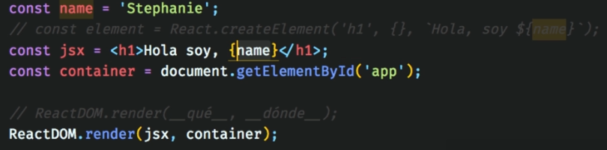

**¿Qué es un componente?**

Los componentes en React son **bloques de construcción**.  
Las aplicaciones hechas con React son como figuras de Lego. Junta varias piezas (componentes) y puedes construir un website tan pequeño o tan grande como quieras.  
Los componentes serán barras de búsquedas, enlaces, encabezados, el *header*, etc.

**”Componente” vs “elemento**  
Un elemento es a un objeto como un componente es a una clase. Si el elemento fuera una casa, el componente serían los planos para hacer esa casa.

**Identificación de componentes**  
Para identificarlos debes hacerte las siguientes preguntas:

* ¿Qué elementos se repiten? Estos son los elementos en una lista o los que comparten aspecto visual y su funcionalidad
* ¿Qué elementos cumplen una función muy específica? Estos sirven para encapsular la lógica y permiten juntar muchos comportamientos y aspectos visuales en un solo lugar.

**Identificar componentes es una habilidad esencial para poder desarrollar aplicaciones de React.**

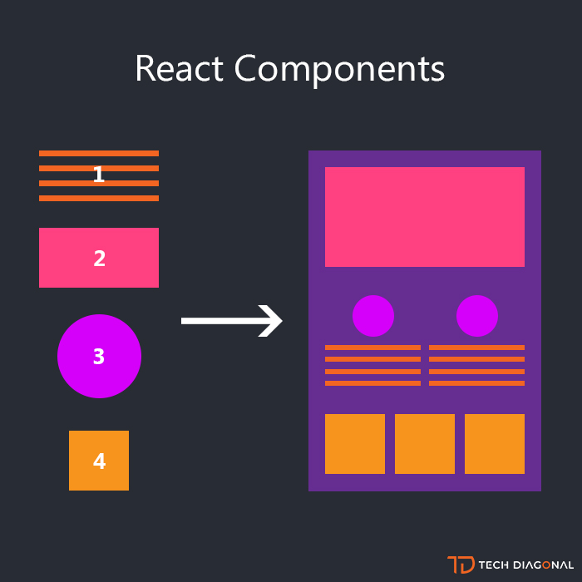

# Qué es y cómo funciona un componente en React.js

En esta clase aprenderás acerca del ciclo de vida de los componentes en React para crear aplicaciones dinámicas. Desde la importancia del montaje cuando los usuarios llegan por primera vez a nuestra aplicación, hasta la actualización y desaparición de los componentes.

Los **componentes en React tienen vida; nacen, crecen y desaparecen** .

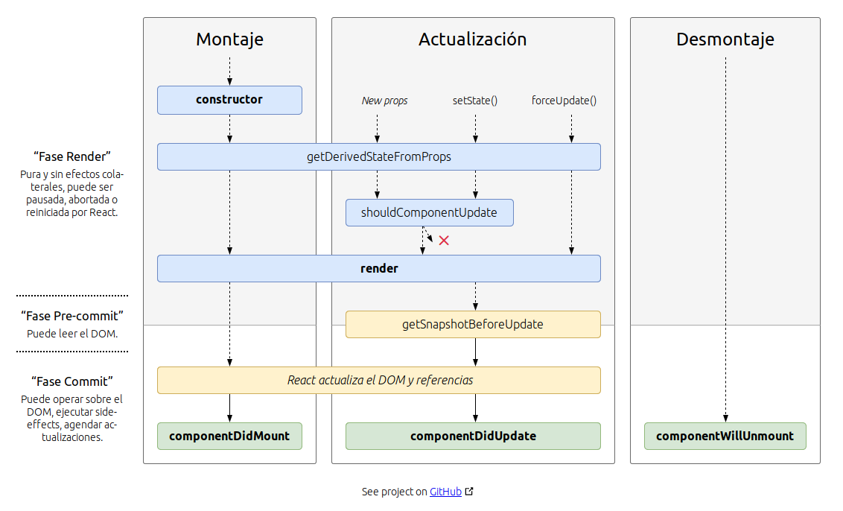El **ciclo de vida de los componentes tiene 3 fases** :  
1- El **Montaje** es cuando los usuarios llegan a nuestra aplicación, cuando tienen su 1era interacción con él.  
2- La **Actualización** , es cuando **se ejecuta el render**, **generando el nuevo DOM**, es cuando React manda una **señal de actualización componentDidUpdate()** .  
3- **Eliminación** de los componentes, al entrar a otra página, varios componentes no estarán en ella, React manda la señal **componentWIllUnmount()**, seguido de la **eliminación del código en el DOM**.

<https://medium.com/@jmz12/entendiendo-los-ciclos-de-vida-8a70abb3b51a>

**Creación de un componente**

* Es una buena práctica que los componentes vivan en su propio archivo y para ello se les crea una carpeta.
* Todos los componentes requieren por lo menos el método **render** que define cuál será el resultado que aparecerá en pantalla.
* El *source* de las imágenes en React puede contener direcciones en la web o se le puede hacer una referencia directa importándola. Si se importa deben usarse llaves para que sea evaluado.

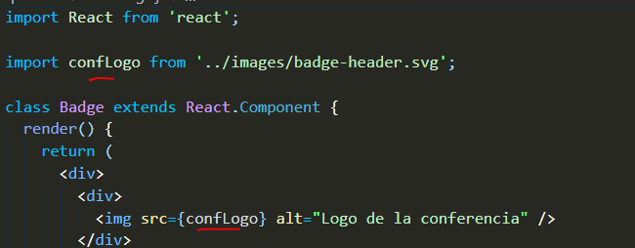

**API Útil para imágenes de Avatar.**

<https://www.gravatar.com/avatar?d=identicon>

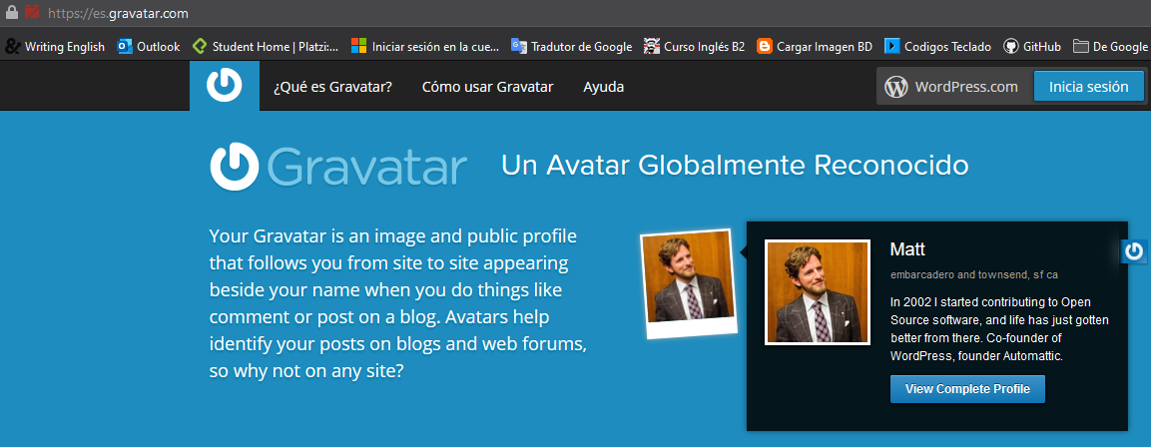

**Cómo aplicar estilos**

* Para los estilos crearemos una carpeta llamada **Styles** y allí vivirán todos los archivos de estilos que tienen que ver con los componentes.
* Para usar los estilos es necesario importarlos con *import*
* React funciona ligeramente diferente y para los atributos de clases no se utiliza *class* sino *className*
* Es posible utilizar **Bootstrap** con React, sólo debe ser instalado con npm install bootstrap y debe ser importado en el **index.js**
* Existen estilos que son usados de manera global o en varios componentes, así que deben ser importados en el index.js

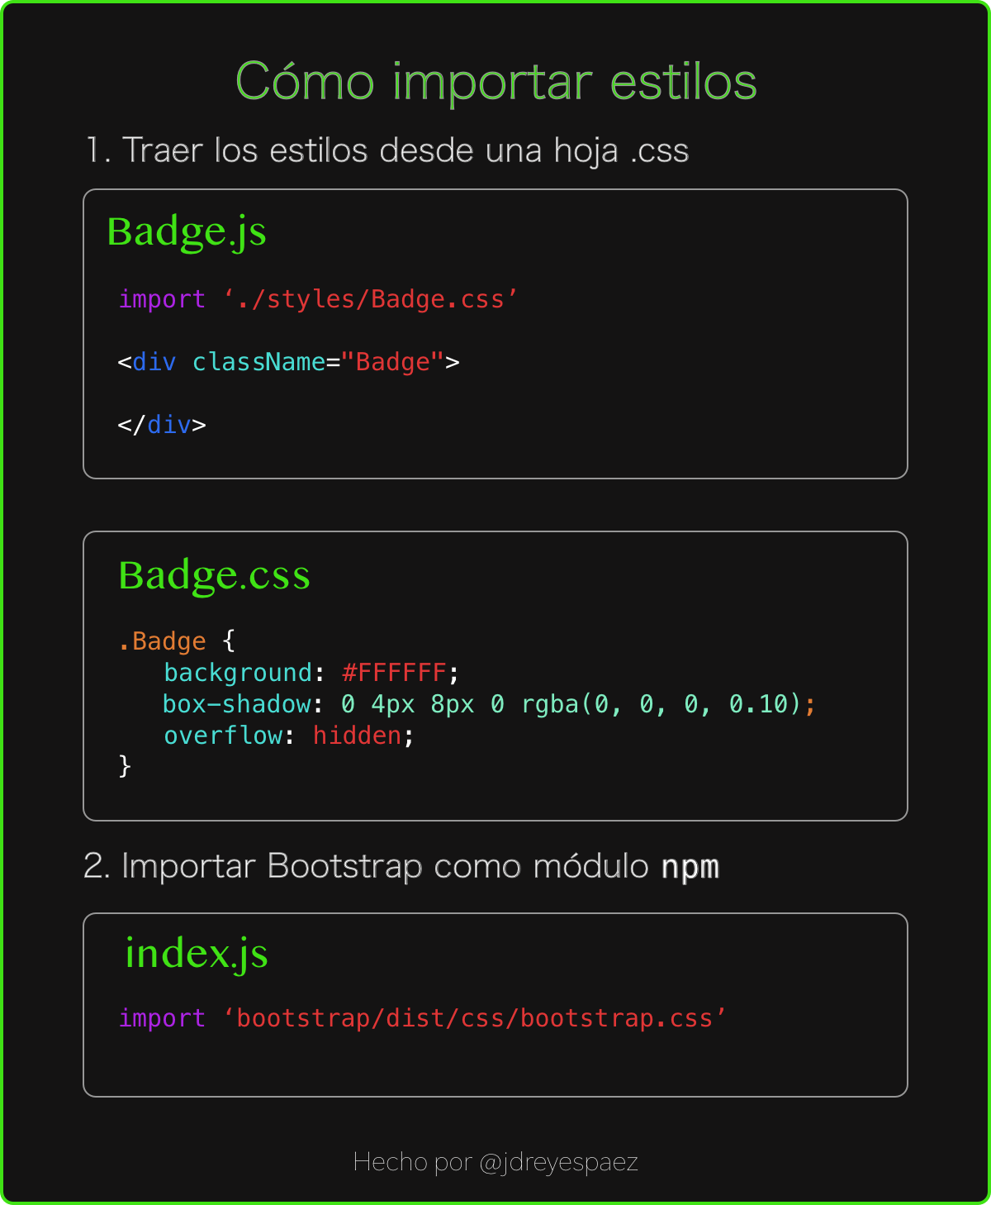

# Props

Los **props** que es la forma corta de properties son argumentos de una función y en este caso serán los atributos de nuestro componente como **class**, **src**, etc.

Estos props salen de una variable de la clase que se llama this.props y los valores son asignados directamente en el **ReactDOM.render()**.



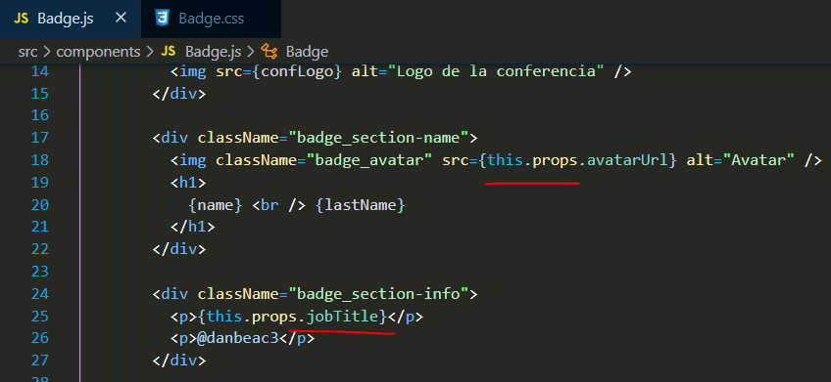

Podemos hacer **destructuring** para acceder fácilmente a las props.





**Enlazando eventos.**

* React dispone de **eventos**. Cada vez que se recibe información en un input se obtiene un evento **onChange** y se maneja con un método de la clase *this.handleChange*
* Los elementos *button* también tienen un evento que es **onClick**.
* Cuando hay un botón dentro de un formulario, este automáticamente será de tipo **submit**. Si no queremos que pase así hay dos maneras de evitarlo: especificando que su valor es de tipo *type=*”*button”* o manejándolo desde el formulario cuando ocurre el evento **onSubmit** *e.preventDefault();*

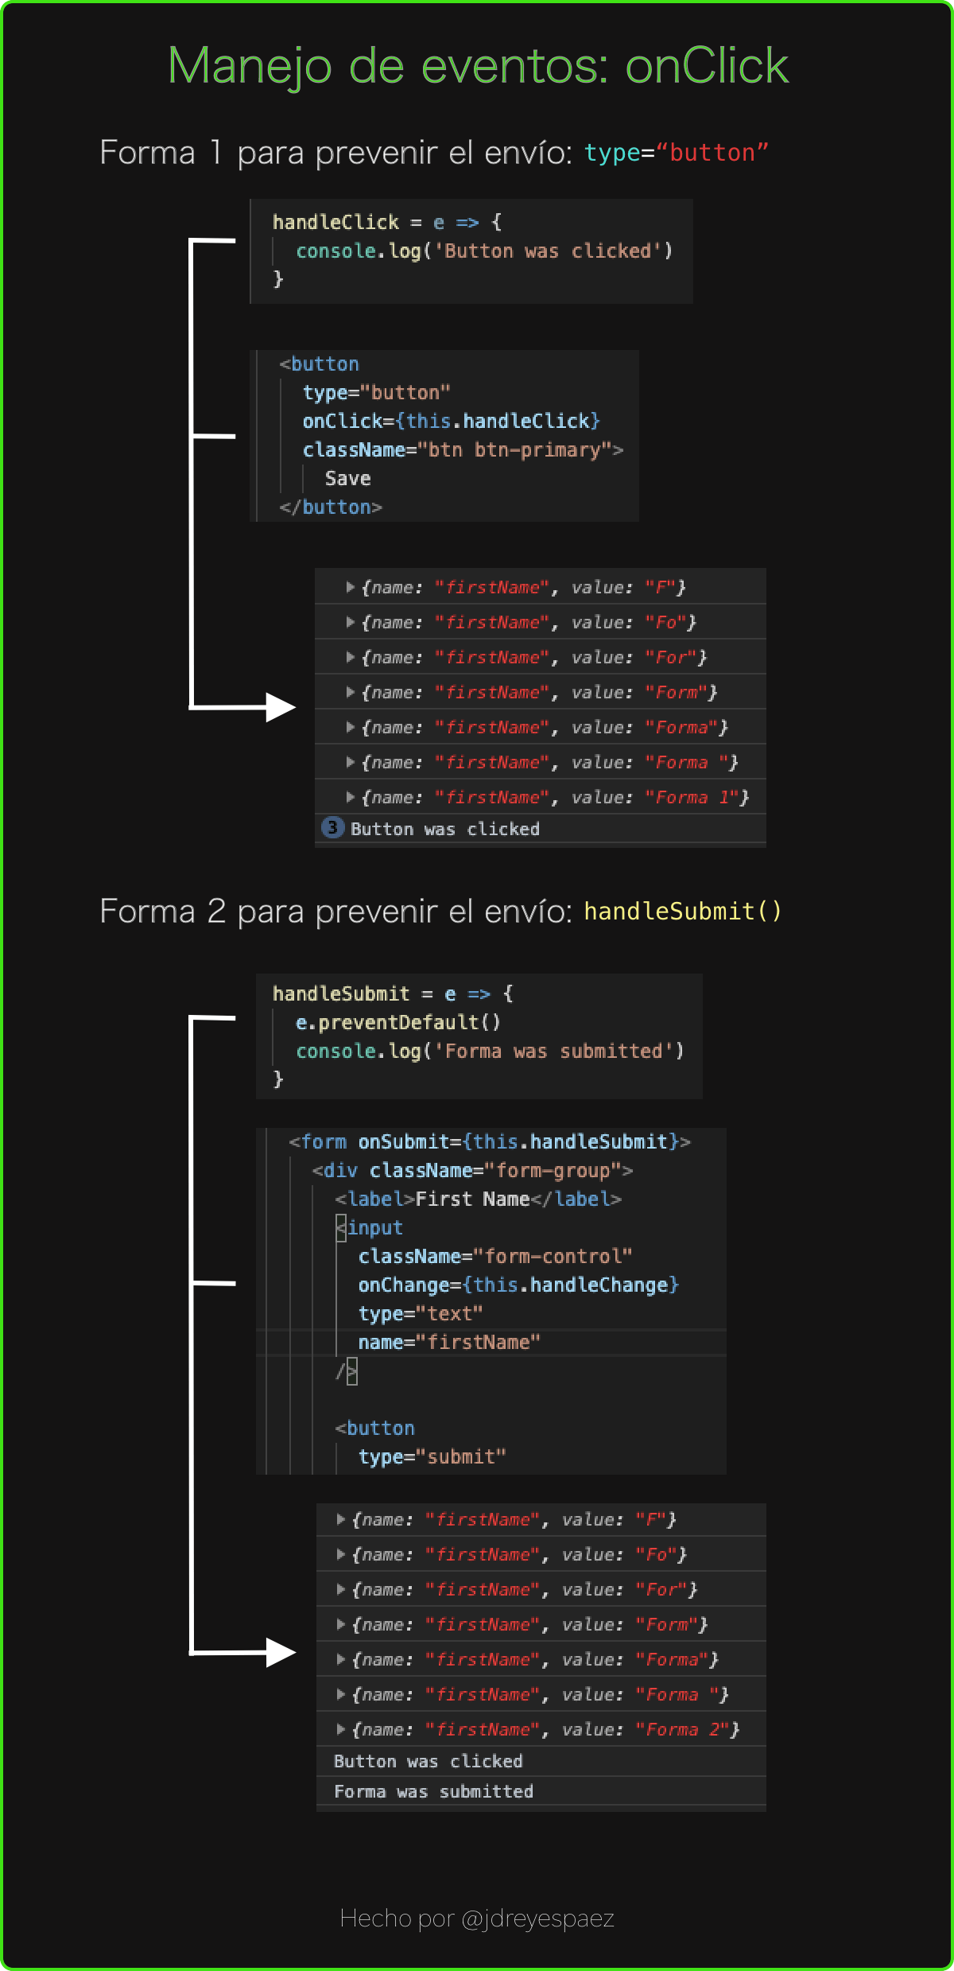

**Manejo de estado**

Hasta esta clase todos los componentes han obtenido su información a través de *props* que vienen desde afuera (otros componentes) pero hay otra manera en la que los componentes pueden producir su propia información y guardarla para ser consumida o pasada a otros componentes a través de sus *props*. La clave está en que la información del **state** a otros componentes pasará en una sola dirección y podrá ser consumida pero no modificada.

* Para guardar la información en el estado se usa una función de la clase *component* llamada **this.setState** a la cual se le debe pasar un objeto con la información que se quiere guardar.
* El **state** en React es un objeto que deriva de la clase React Component. Puede definirse a sí mismo como un objeto que almacena las propiedades observables que controlan el comportamiento del componente. (como en este caso el value de los inputs de los formularios)

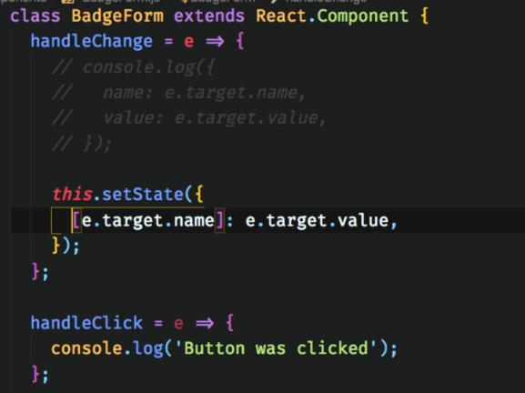

* Aquí lo que estamos haciendo es que la información está siendo guardada en dos sitios. Cada *input* tiene una funcion enlazada a su evento OnChange así este guarda su propio valor y al tiempo la está guardando en *setState*, lo cual no es ideal. Para solucionarlo hay que modificar los *inputs* de un estado de no controlados a controlados. Para eso vamos a tener que agregar a nuestro input el atributo **Value**

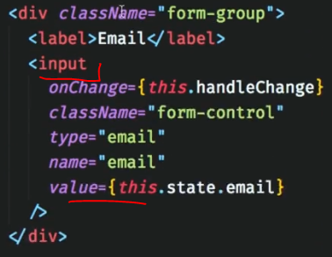

Es importante tener en cuenta que este **estado** de nuestro componente al ser un objeto debe estar inicializado al principio de nuestro componente.

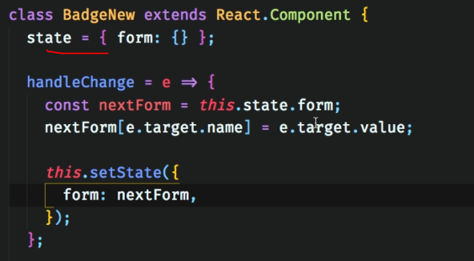

# Levantamiento del estado

**Levantar el estado** es una técnica de React que pone el estado en una localización donde se le pueda pasar como props a los componentes. Lo ideal es poner el estado en el lugar más cercano a todos los componentes que quieren compartir esa información.

Algo interesante que le da el nombre a React es su parte de “reactivo” ya que cada vez que hay un cambio en el estado o en los props que recibe un componente se vuelve a renderizar todo el componente y todos sus descendientes.

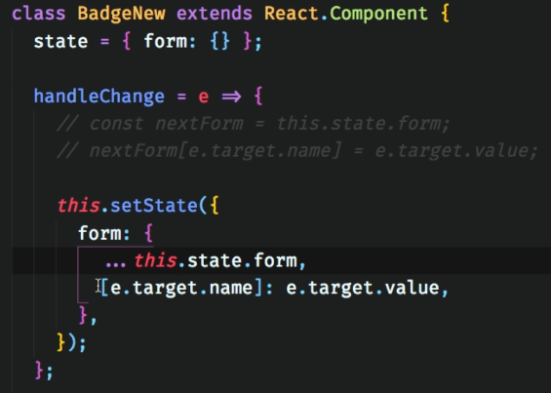

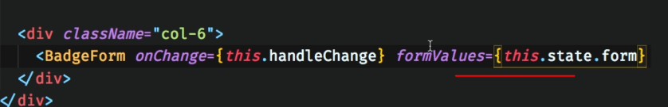

**Layouts.**

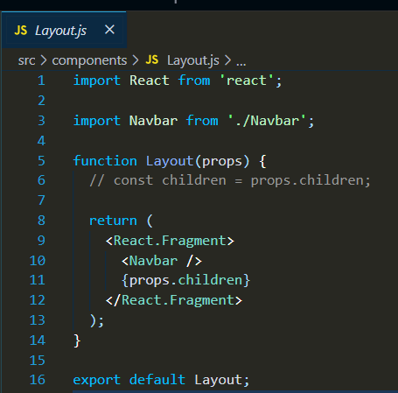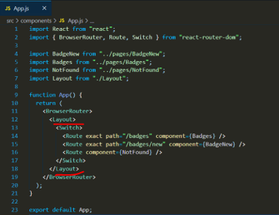 Cuando tenemos elementos en nuestro DOM que se repiten podremos agregar toda esta configuración en un componente llamado App. En este incluiremos la configuración del React Router y agregaremos dentro, otro componente **Layout que será elementos que se repiten (como un NavBar).**

# React.Fragment.

* React.Fragment es la herramienta que te ayudará a renderizar varios componentes y/o elementos sin necesidad de colocar un div o cualquier otro elemento de **HTML** para renderizar sus hijos. Al usar esta característica de React podremos renderizar un código más limpio y legible, ya que ``React.Fragment` no se renderiza en el navegador.

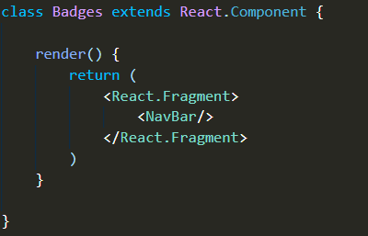

**Introducción a React Router**

Las aplicaciones que se trabajan en React son llamadas **single page apps**. Esto es posible gracias a **React Router** que es una librería *Open Source*.

**Multi Page Apps (MPA):** Cada página implica una petición al servidor. La respuesta usualmente tiene todo el contenido de la página, por lo que de esta manera era mucho más lento la visualización del contenido en nuestro navegador. Esta era la forma antigua.

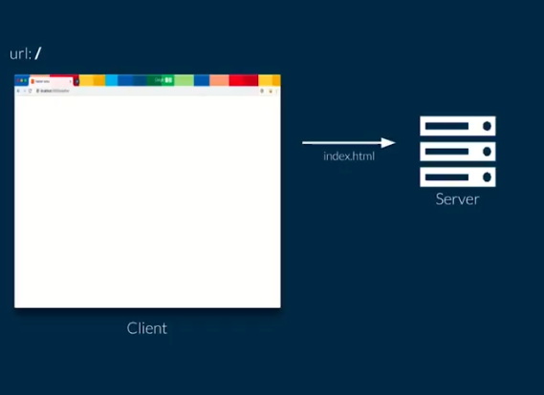

**Single Page Apps (SPA):** Aplicaciones que cargan una sola página de HTML y cualquier actualización la hacen reescribiendo el HTML que ya tenían. Esto es lo que se logra por ejemplo con JS y React.

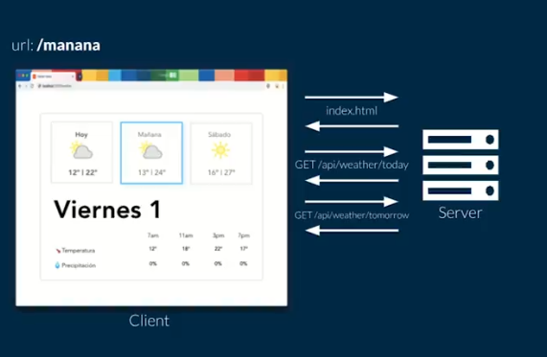

**React Router (v4):** Nos da las herramientas para poder hacer SPA fácilmente. Usaremos 4 componentes:

* **BrowserRouter**: es un componente que debe estar siempre lo más arriba de la aplicación. Todo lo que esté adentro funcionará como una SPA.

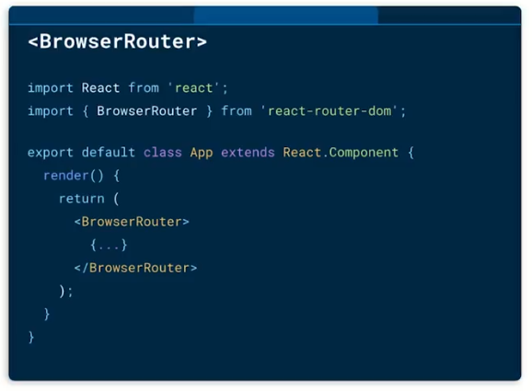

* **Route**: Cuando hay un match con el path, se hace render del component. El component va a recibir tres props: match, history, location.

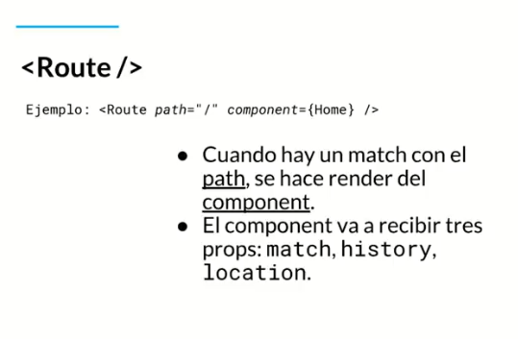

* **Switch**: Dentro de Switch solamente van elementos de Route. Switch se asegura que solamente un Route se renderice.
* **Link**: Toma el lugar del elemento <a>, evita que se recargue la página completamente y actualiza la URL.

Ejemplo:

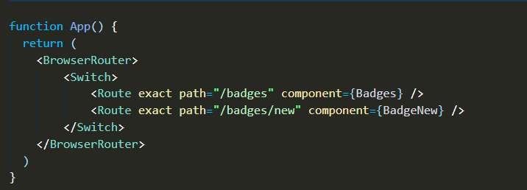

Con el atributo **exact** vamos a decir que la ruta tiene que ser exactamente como se la configuramos, ya que si no colocáramos este atributo, en este caso cuando quisiéramos entrar a **/badge/new** entraría a **/badges** porque al identificar que coinciden en sus palabras me llevara a esa ruta por coincidencia.

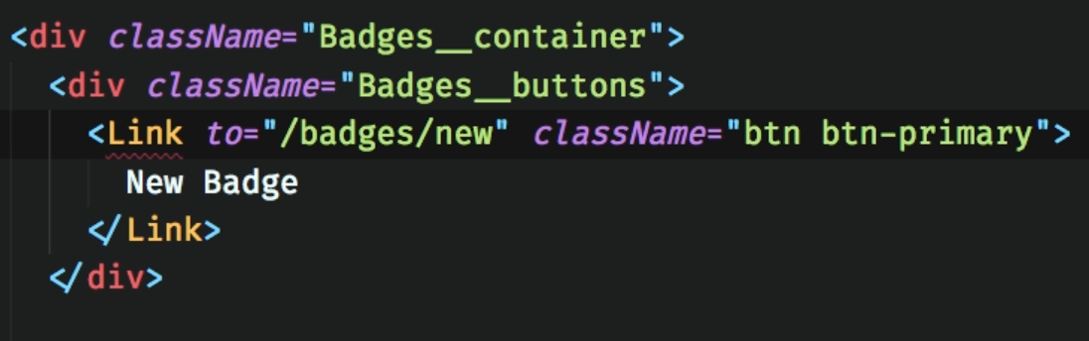

Aquí lo que hicimos es que cambiamos el **<a>** por un etiqueta que nos ofrece react-router llamada **<Link>** con el que el atributo **to** indicaremos hacia donde va ir como **href.**

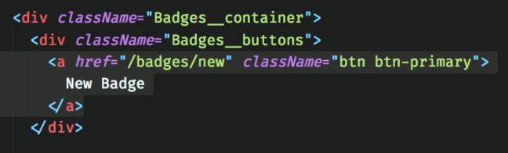

**Usar React Router.**

Para instalar **React Router** lo hacemos desde la terminal con:

*npm install react-router-dom*

Como es importante usar exactamente la misma versión, del package.json en “dependencies” se quita lo que está delante del 4.

* **Link** internamente tiene un elemento <a> pero va a interceptar el clic para navegar de manera interna sin refrescar toda la página.
* El 404 es la ruta que se renderizará cuando ninguna otra coincida con la dirección ingresada.

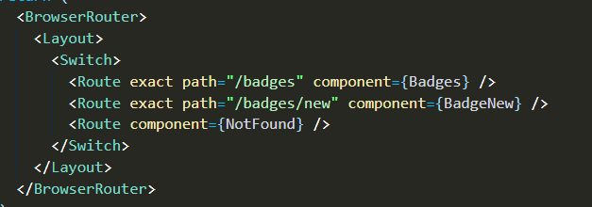

Otra forma de hacer que todas tus URL’s que no existan sean redirigidas a tu componente de 404 sería de la siguiente forma:

# 

Como podemos observar llamamos a nuestro componente 404 y luego utilizamos Redirect, el cual es un componente de **React Router** para hacer redirecciones; en este caso hacemos que todas las URL’s que no correspondan a alguna que hayamos declarado, sean redirigidas a MiComponente404.

# Ilustraciones en <https://stories.freepik.com/>

# 

**Introducción del ciclo de vida de un componente**

Cuando React renderiza los componentes decimos que entran en escena, cuando su estado cambia o recibe unos *props* diferentes se actualizan y cuando cambiamos de página se dice que se desmontan.

**Montaje:**

* Representa el momento donde se inserta el código del componente en el DOM.
* Se llaman tres métodos: *constructor*, *render*, *componentDidMount*.

**Actualización:**

* Ocurre cuando los *props* o el estado del componente cambian.
* Se llaman dos métodos: *render*, *componentDidUpdate*.

**Desmontaje:**

* Nos da la oportunidad de hacer limpieza de nuestro componente.
* Se llama un método: *componentWillUnmount*.

Ciclo de vida de un componente de React.docx

# 

# Ejemplo de un uso claro.

# En un caso muy específico en el que podemos usar componentWillUnmount() es en lel uso de limpiar nuestro componente ya que esta funcion es llamada antes de desmontarse.

# En este ejemplo podemos ver que hay un componente en el que guarda una propiedad interna llamada this.timeOutId en el que almacena el Id de una funcion setTimeout, para que eventualmente en caso de que esta funcion aun no responda y el componente ya no se encuentre en el DOM (por cuestiones de interacción del usuario) y no nos vaya a generar errores, con componentWillUnmount() va a hacer que ANTES nos cancele esta funcion en su proceso de Desmontaje y no genere errores.

# Para ello existe una función que nos permite limpiar estas funciones Timeout. clearTimeout()

# 

# 

**Introducción llamadas a un API**

Las llamadas a una API siguen un patrón similar siempre que las hacemos, cada llamada consta de tres estados:

* **Loading**: cuando la petición se envía y estamos esperando.
* **Error**: se debe dejar un mensaje para el usuario para arreglar el error o volver a intentarlo.
* **Data**: los datos nos pueden llegar de dos formas, o en error o con los datos requeridos.

# 

# Los datos nos pueden llegar vacíos o con datos.

# React.js: Cómo traer datos de un API en React

Una llamada a una **API** es un proceso asíncrono, es decir que lo comenzamos pero no sabemos cuándo acabará. Por lo mismo la función a escribir debe ser asíncrona.  
La llamada se hará usando **fetch** que es una función de JavaScript que al pasarle una dirección de internet, hará una petición **GET** y lo que sea que exista ahí será devuelto.

# 

# Controlar Visualmente el llamado a una API.

# Para ello, en la state del componente inicializamos unas propiedades con el que vamos a estar controlando según cambien de valor. Por ejemple el Loading de True a False.

# 

# 

# Según corresponda, estas propiedades en el state nos permitirán ir cambiando elementos en el DOM en nuestro render.

# 

# Otra manera de realizarlo es:

# 

# Skeleton como herramienta de Loader.

# <https://www.npmjs.com/package/react-loading-skeleton>

# <https://loading.io/css/>

# Herramienta para barra de progreso.

# <https://react-bootstrap.github.io/components/progress/>

# UI Components y Container Components

En la programación es bueno separar las tareas en diferentes funciones y en React sucede lo mismo. Cuando un componente hace demasiado, probablemente es mejor dividirlo en dos.

Esta técnica de componentes presentacionales y componentes container es común, útil y hace parte de las buenas prácticas.

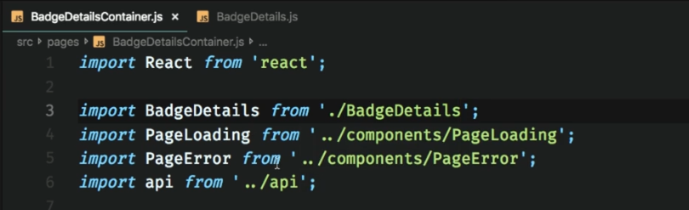

# Portales

Hay momentos en los que queremos renderizar un modal, un tooltip, etc. Esto puede volverse algo complicado ya sea por la presencia de un z-index o un overflow hidden.

En estos casos lo ideal será renderizar en un nodo completamente aparte y para esto React tiene una herramienta llamada **Portales** que funcionan parecido a ReactDOM.render; se les dice qué se desea renderizar y dónde, con la diferencia de que ese dónde puede ser fuera de la aplicación.

# 

# 

# Modales

La técnica de usar componentes genéricos para crear uno nuevo especializado se llama **composición** y es una herramienta que todo buen programador debe saber utilizar.

**La técnica de composición**

*- Crear específico en base a genérico, extraer instancias de un componente padre*

***Podemos revisar el ejemplo del Modal creado de este curso.***

**Hooks.**

Las funciones no tienen un estado propio que manejar como ciclos de vida a los que deben suscribirse, mientras tanto las clases sí cuentan con ello.

React tiene un feature llamado **Hooks** que permite que las funciones también tengan *features* que solamente tienen las clases.

**Hooks:** Permiten a los componentes funcionales tener características que solo las clases tienen:

* **useState:** Para manejo de estado.
* **useEffect:** Para suscribir el componente a su ciclo de vida.
* **useReducer:** Ejecutar un efecto basado en una acción.

**Custom Hooks:** Usamos los *hooks* fundamentales para crear nuevos *hooks custom*. Estos *hooks* irán en su propia función y su nombre comenzará con la palabra *use*. Otra de sus características es que no pueden ser ejecutados condicionalmente (*if*).

* *useState* regresa un arreglo de dos argumentos.

<https://desarrollofront.medium.com/entendiendo-los-hooks-de-react-c%C3%B3mo-usar-usestate-y-useeffect-en-nuestros-componentes-611b9e826dfa>

<https://es.reactjs.org/docs/hooks-custom.html>

En este caso podemos ver que a la funcion **BadgesList**  que es un componente funcional, vamos a agregarle un **state** como si fuera un componente de tipo clase con **React.useState.**

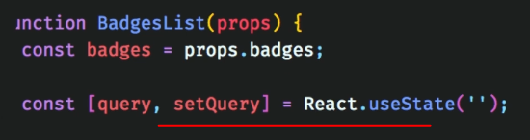

En este caso el **query** va a ser una propiedad del estado de este componente. Y **setQuery** nos va a permitircambiar el valor de este propiedad:

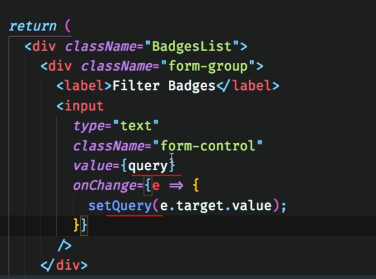

“Hooks son una nueva característica en React 16.8. Estos te permiten usar el estado y otras características de React sin escribir una clase.”

**useMemo.**

Otro hook que trae React que se llama useMemo, le vamos a dar un función y unos argumentos y la primera vez que reciba ese par de argumentos va a correr la función y va a calcular el resultado y lo regresa, pero la segunda vez que tenga esos argumentos de nuevo ya tiene la contestación memorizada y la va a poder regresar mucho más rápido.

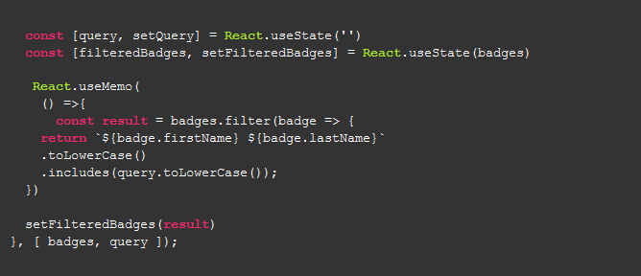

# Animaciones con React Transicion Group.

* Instalación:

npm install react-transition-group --save

* Importar el componente **CSSTransitionGroup** de la siguiente forma:

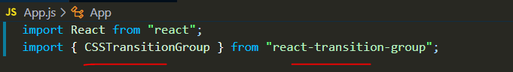

* La sintaxis de la transición queda de la siguiente forma:

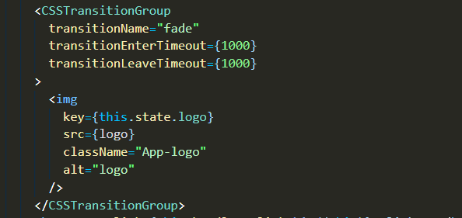

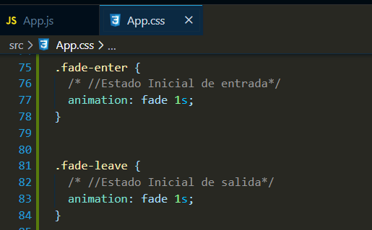

# Añadiendo Cheet JS.

## [Añadiendo Cheet JS](https://github.com/pablojorgeandres/notas-clases/blob/master/animacionesWeb.md#clase36)

[cheet.js](https://namuol.github.io/cheet.js/) es una librería que nos permite ‘escuchar’ el teclado de una manera muy sencilla.

**Instalar**:

project-folder npm install cheet.js

Cheet recibe dos parámetros para funcionar. El primero es el string o set de teclas del keyboard que queremos ‘oír’ y el segundo una función con lo que queremos que suceda si el string es tipeado por el cliente.

cheet( 's t r i n g', () => {} )

Usaremos cheet para animar nuestros llamados ‘easterEggs’ o animaciones sorpresa.

# 3 patrones elementales de desarrollo de componentes que usamos en React

El progreso de un lenguaje de programación típicamente ocurre a través del descubrimiento de patrones. Cuando los encontramos, tratamos de empaquetarlos en librerías para luego reutilizarlos. Esto evita estar escribiendo el mismo código una y otra vez. También, estas nuevas abstracciones nos ayudan a esconder la complejidad del patrón dentro de funciones o clases.

Una librería no es el fin de este ciclo de desarrollo. De hecho, también puede ser el comienzo de nuevos patrones y librerías. jQuery, por ejemplo, surge como una mejor abstracción para operar sobre el DOM. Con jQuery podemos dejar de preocuparnos por el manejo de las diferencias entre navegadores (el patrón), y comenzar a usar funciones (abstracciones) que nos facilitan la vida. Pero incluso dentro de jQuery hay un sistema de plugins que nos permite esconder patrones detrás de abstracciones para que el poder elegir una fecha sea tan simple como $element.datePicker().

React no es una excepción a esto. react-router es uno de los casos de éxito mejor conocido. En lugar de tener que implementar la lógica para cambiar de páginas en una single-page-app, alguien creó esta librería para que nosotros podamos usarla.

En este post compartiré tres patrones elementales que usamos en el desarrollo de componentes. El poder de cada uno de estos patrones es sutil, pero combinándolos una y otra vez, lograremos componentes muy poderosos, simples, y altamente reutilizables.

# 1. Atributos de propagación.

Hay veces que tenemos un objeto y queremos pasar los valores de ese objeto como props a un componente. Esto es posible usando el operador … en un objeto para propagar sus valores como props a un componente.

 Parece redundante utilizar el componente Button en lugar de button pero logra un feature importante: todos nuestros Button son de tipo “button” y usan la clase btn y así comparte su aspecto visual. Usando ... logramos pasar todos los demás props a button.

Hay veces que queremos pasar todos los props, excepto algunos. Para eso usamos la misma técnica, dividida en dos pasos.

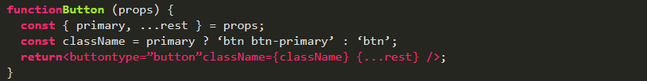 En la primera línea de la función, le hacemos destructuring a los props: guardamos primary y los demás los “empaquetamos” dentro del objeto rest. En este caso usamos primary para cambiar la clase del botón.

En este ejemplo los atributos de propagación nos permitieron lograr dos cosas: estandarizar el tipo de botón y estandarizar su aspecto visual, manteniendo flexibilidad respecto a los demás props.

## **2. Composición**

Nuestro Button es un buen botón. No hace mucho, pero lo que hace, lo hace bien. Sería una pena perder esas características. Pero la realidad es que este es solo el comienzo del desarrollo de los botones de la aplicación. El diseño nos pide que tengamos un tipo de botón que muestre un estado de loading cuando sea necesario. Tenemos dos opciones: expandimos la interfaz del botón para añadir esto que nos pide, o hacemos un nuevo botón.

Es probable que Button ya esté en uso en otras partes de la aplicación. Estoy casi seguro que a mis compañeras dev no les va a gustar que le cambie la interfaz a algo que ya ellas usan. Así que, debo evitar la primera opción a toda costa. Por suerte, hay una segunda opción totalmente viable y, como verás, es una mejor alternativa. Para esto usaremos el patrón de composición.

La composición, en pocas palabras, trata de crear un nuevo componente que internamente usa otros componentes para aprovechar las habilidades que ya tiene ese componente. Veamos un ejemplo.

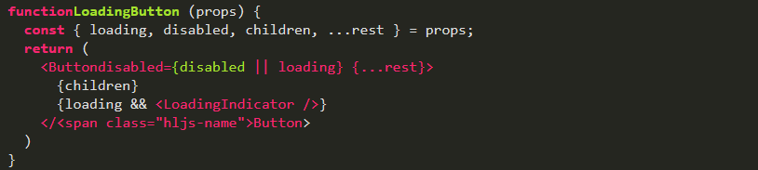¡Que simple quedó! Veamos cómo hubiera sido la primera opción.

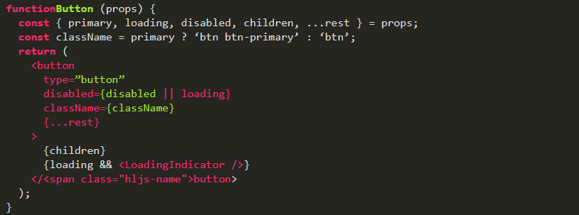 Aunque inicialmente esto no se ve tan mal, puede crecer a ser un monstruo muy complejo. Considera un proyecto donde haya 5 desarrolladores. Potencialmente cada quien en algún momento va a necesitar algo nuevo del botón. Si cada uno hace lo que quiere, inocentemente se comenzaría a crear una interfaz compleja para Button. Poco a poco va a ser más difícil modificar el componente.

Con composición hemos aprovechado toda la funcionalidad de Button, sin entrometernos en sus detalles.

Con esto no te quiero decir que nunca debemos modificar el código de Button una vez ya esté implementado. Aunque hay muchas veces que sí. Pero en este caso particular, solo debe modificarse cuando queremos implementar un cambio que deba afectar a TODOS los botones. Como el indicador de loading es una propiedad que solo debe tener algunos botones, prefiero desarrollar un nuevo componente en lugar de meterme a modificar Button.

Este patrón va mucho más allá que el diseño de componentes. Se considera un canon de buena práctica en el desarrollo de software.

## **3. Componentes Contenedores y Componentes de Presentación**

El equipo de marketing quiere entender qué acciones están tomando los usuarios en la página. En otras palabras, le quieren hacer tracking a los clicks en los botones. Inicialmente parecía que solo iban a ser dos o tres botones, pero resulta que su imaginación tomó vuelo y ahora quieren hacerle tracking a casi todo. Tendremos que modificar Button para que cualquier botón en la app pueda ser analizado.

En este caso estamos introduciendo lógica al botón. Está lógica va mucho más allá que la lógica que se usa para presentar el botón; implica cambios en el comportamiento del botón. En pseudocódigo sería algo así:

Cuando ocurra un click, si props.eventName existe, haz una petición a Google Analytics. Inmediatamente, si props.onClick existe, llámalo con el evento del click como su primer y único argumento.

Aunque todo esto lo podemos hacer dentro de Button, lo estaríamos cargando con demasiadas responsabilidades. Además de darle el estilo y aspecto visual, también se tiene que encargar de qué pasa cuando se le hace click. Cuando un componente empieza a tener responsabilidades más allá de su presentación es buena oportunidad para crearle un contenedor que se encargue de todo lo que no es su presentación visual.

# 

Et voila! Todo lo que concierne a la presentación del botón en la interfaz se quedó igual. De hecho, no tocamos ese código en lo absoluto. Lo que hicimos fue usar un contenedor cuya responsabilidad es manejar y controlar el comportamiento del botón.

¿Te diste cuenta que este patrón también toma prestado del patrón de composición? Esto sucede de vez en cuando y es normal. De hecho, tomando prestado un poco de muchos patrones es como surgen nuevos patrones. Y con nuevos patrones es que la ingeniería de software da un paso adelante en su desarrollo. Te invito a que utilices estos patrones en tus aplicaciones. Quizás al principio no sea obvio cómo usarlos, pero no te desesperes. Mientras más código escribas, más fácil va a ser identificar dónde y cómo usarlos. Y el día que menos te lo esperes, inventas uno.

Si tienes preguntas, no dudes hacerlas en los comentarios. Y cuando descubras un nuevo patrón, compártelo conmigo por Twitter [@sparragus](https://twitter.com/sparragus?lang=es).

¡Happy hacking!

# Importants Questions and Answers.

# 

# 

# 

# 

# 

# 

# 

# 

# 

# 

# 

# 

# 

**Curso de React Router y Redux.**

**Instalación React Router.**

**Que es React Router?**

Es lo que nos va a dar la posibilidad de movernos entre las diferentes partes de nuestra aplicación, bien sea cuando le damos clic a un botón, una imagen, un menu, etc o cuando colocamos un link.

Para instalar React Router, la librería que nos va a permitir manejar rutas dentro de nuestra aplicación será con el siguiente comando:



Al tener **vulnerabilidades** en nuestros proyectos, podremos arreglarlas con:

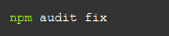

Para su uso debemos importarlos:

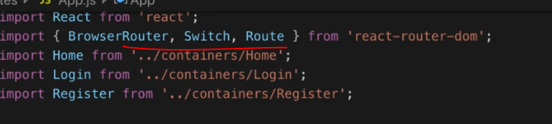

Atributos para los Route Objectos:

* **path**: la ruta en la que se renderizará el componente en forma de cadena de texto
* **exact**: un booleano para definir si queremos que la ruta tiene o no que ser exacta para renderizar un componente. Ej: /index !== /index/all.
* **strict**: un booleano para definir si queremos que el último slash sea tomado en cuenta para renderizar un componente. Ej: /index !== /index/.
* **sensitive**: un booleano para definir si queremos distinguir entre minúsculas y mayúsculas, y tomar esto en cuenta para renderizar un componente. Ej: /index !== /Index
* **component**: recibe un componente a renderizar. Crea un nuevo elemento de React cada vez. Esto causa que el componente se monte y desmonte cada vez (no actualiza).
* **render**: recibe un método que retorna un componente. A diferencia de component no remonta el componente.
* **Switch**: Nos permite que solo se renderice un componente. Aquí un poco de documentación para Switch de react-router-dom :

<https://reactrouter.com/core/api/Switch>

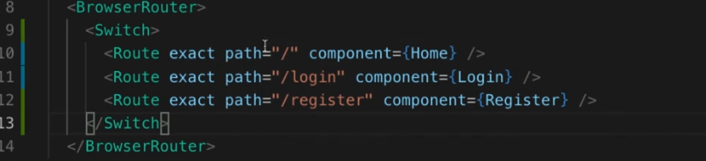

**Para saber:**

Para no tener que abrir otro tab u otra ventana de la terminal solo para levantar el “json-server”, modifica los scripts de tu package.json de esta manera:

"server": "json-server initialState.json",

"start": "webpack-dev-server --open --mode development & npm

run server"

Así, al ejecutar npm start se levantará tanto el servidor de desarrollo como el json-server

# Crear nuestro archivo de Rutas

Las rutas que añadamos debemos definirlas con el componente Route y estas deben estar encapsuladas dentro del componente BrowserRouter del paquete de react-router-dom. Para definir una ruta con el componente Route debemos pasarle las props de:

* path para indicar la url.
* exact si queremos que funcione única y exactamente con la url que le digamos.
* component para indicarle el componente que va a renderizar.

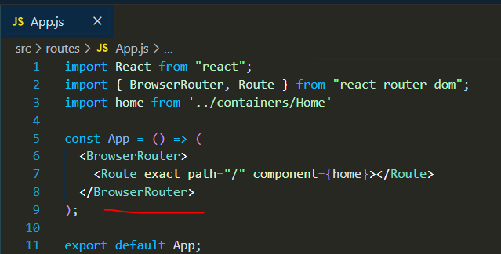

**Para saber:**

El flag **-S** es lo mismo que **--save** esto guarda para Producción  
El flag **-D** es lo mismo que **--save-dev** esto guarda para Desarrollo

# Container: 404 Not Found

Es importante siempre tener una ruta que renderice un componente para las urls que no existan, debemos añadir esta ruta al final del Switch para que sea el caso por default.

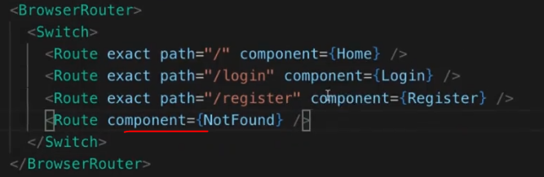

**Fragment** nos permite no añadir elementos extra al DOM, podemos utilizar Fragment de 2 maneras:

1. Añadiendo el componente.

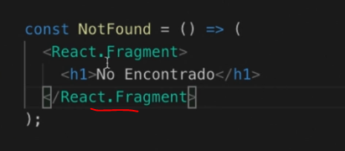

1. O simplemente encapsulando nuestros elementos dentro de **<>**.

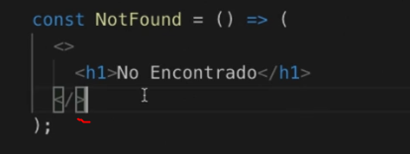

**Estilos para Paginas Templates 404**

<https://freefrontend.com/html-css-404-page-templates/>

# Componente: Layout.

# 

# 

# Qué es Redux.

Redux es una librería escrita en JavaScript, basada en la arquitectura **Flux** y creada por Dan Abramov, Es agnóstica al framework o librería que utilices para tus desarrollos, ya que es únicamente JavaScript por lo que puedes utilizarla junto a Angular, con Polymer y con React. Esta se basa en 3 principios fundamentales:

1. Solamente hay una fuente de la verdad.
2. El estado es de solo lectura.
3. Solamente podemos utilizar funciones puras.

Nuestra UI va a activar una action, esta action va a ejecutar un reducer para modificar la información del store, y al actualizarse el store la UI se va a modificar.

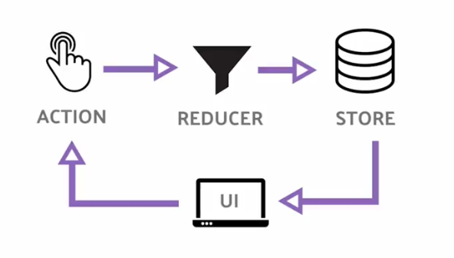

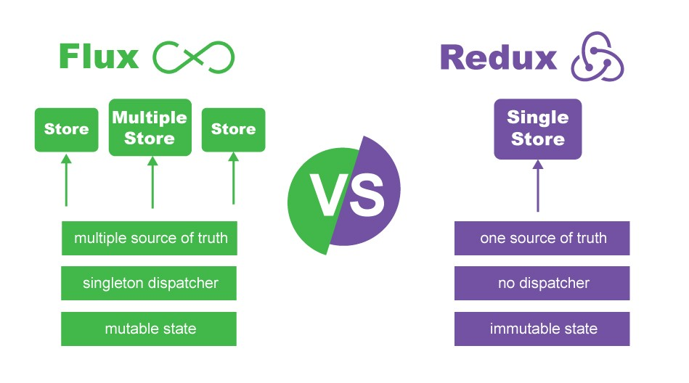

**Arquitectura Flux**

<https://carlosazaustre.es/como-funciona-flux>

# ¿Qué es Redux? Profundizando en la herramienta .

Redux nos permite tener un contenedor predecible del estado en aplicaciones creadas con JavaScript, Nos ayuda a escribir aplicaciones que se comportan de una manera consistente, Esto significa que podemos utilizar esta lógica en aplicaciones del lado del cliente, trabajar del lado del servidor o crear aplicaciones para dispositivos móviles.

Uno de los principales uso que tiene Redux es con React pero puede ser implementado en cualquier librería o proyecto que esté construido con JavaScript, lo cual incluye a Angular, Vue o algún otro framework o librería.

Redux nace de la arquitectura Flux, tomando inspiración del lenguaje funcional Elm y es creado por Dan Abramov y Andrew Clark en el 2015, Hoy en día es una de las librerías más utilizadas para el manejo del flujo de la información en aplicaciones.

Una de las principales motivaciones para crear Redux nace en resolver un problema y era el manejo del estado y el flujo de nuestras aplicaciones creadas en JavaScript. Redux propone una forma de manejar el estado donde podamos controlar cómo vamos a interactuar con otros elementos (llamadas a un API) o interacciones dentro de nuestra aplicación, teniendo en cuenta esto, Redux intenta de predecir las mutaciones que pueda sufrir el estado, creando restricciones de cuándo y cómo pueden ser ejecutadas las actualizaciones en nuestras aplicaciones.

Redux es una librería muy pequeña que se puede incorporar en cualquier proyecto construido en JavaScript y se basa en tres principios:

### **Única fuente de la verdad:**

Nuestra aplicación solo debe de tener un único Store y es la única fuente de información.

### **El estado es de solo lectura**

La única forma de modificar el estado es emitiendo un acción, este objeto describe lo que va a ocurrir.

### **Los cambios se realizan con funciones puras**

Para realizar cambios al estado es necesario utilizar Reducers los cuales son funciones puras que toman el estado anterior, una acción y devuelve un nuevo estado con las modificaciones necesarias.

# ¿Qué es Redux, cuándo usarlo y por qué?

Sus principios son el **almacenamiento**, es **inmutable** y **centralizado**. Redux es nuestra única fuente de la verdad.

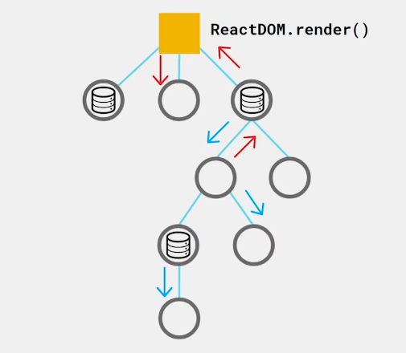

Redux es un contenedor predecible del estado de aplicaciones JavaScript. Te ayuda a escribir aplicaciones que se comportan de manera consistente, corren en distintos ambientes (cliente, servidor y nativo), y son fáciles de probar.

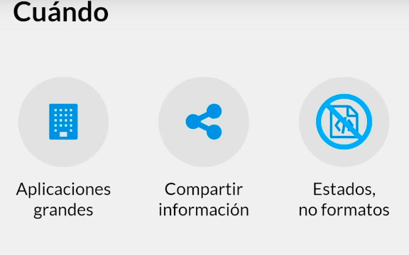

# Introducción: las fases de Redux

Los cuatro pilares de Redux son:

* **Store**: Almacenamiento
* **Reducers**: Estados
* **Action Creators**: Funciones
* **Componente**: Código JSX

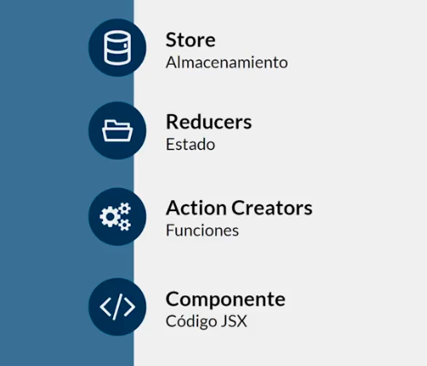

# 

# Los reducers son funciones puras que describen cómo el estado va a cambiar a partir de una acción, entonces reciben el estado anterior y la acción y devuelven un nuevo estado.

# 

# Por otro lado, los action son un objeto que describen qué fue lo que pasó y de esta forma poder modificar el estado, ahora las action creators no son más que funciones que devuelven una acción. Por último, el store, además de almacenar el estado, permite que se acceda al estado, que se pueda modificar por medio de acciones o que hayan subscribers.

# 

# Instalación de Redux

Vamos a instalar las dependencias para poder trabajar con Redux:

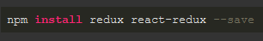

Dentro de nuestro proyecto vamos a crear una carpeta para nuestros **actions** y otra para los **reducers** que utilizaremos en Redux.

El paquete react-redux nos proporciona un Provider para poder encapsular nuestros componentes por medio de un connect para poder transmitir la información que necesitemos del store a cada componente.

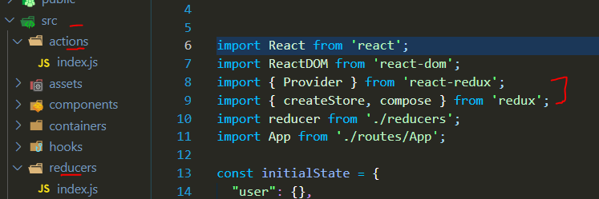

**Recordar que se tiene que encapsular nuestra aplicación dentro de un Provider, porque nada fuera del Provider, podrá acceder al store.**  
.  
El <Provider /> hace que la store de Redux esté disponible para cualquier componente anidado que se haya incluido en la función connect().  
.  
Dado que cualquier componente React en una aplicación React Redux se puede conectar, la mayoría de las aplicaciones mostrarán un <Provider> 'en el nivel superior, con el árbol de componentes completo de la aplicación dentro de él. . Normalmente, no puede usar un componente conectado a menos que esté anidado dentro de un<Provider>`.

# 

# Creando el Store de Redux

Para crear un Store necesitamos llamar a la función createStore del paquete de redux pasándole los parámetros del reducer y initialState.

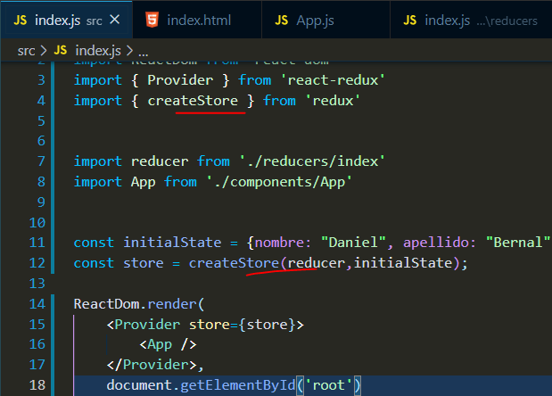

Para conectar un componente a Redux vamos a necesitar importar connect de react-redux, connect va a aceptar dos parámetros:

1. **mapStateToProps**: es una función que le va a indicar al provider qué información necesitamos del store.

**Reducer = Estado.**

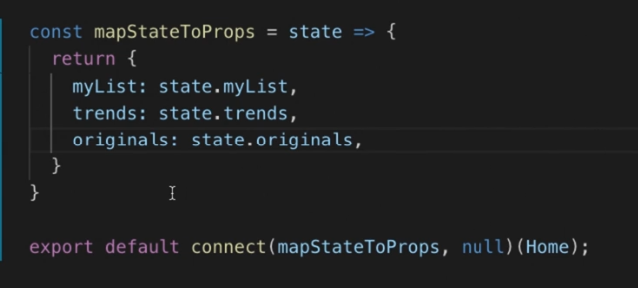

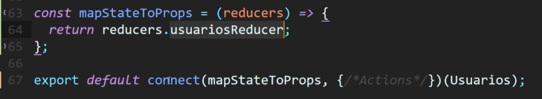

1. **mapDispatchToProps**: es un objeto con las distintas funciones para ejecutar una action en Redux.

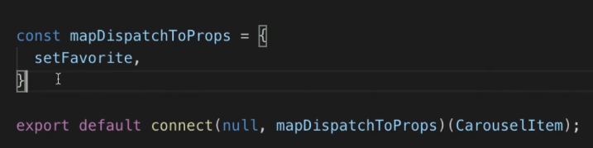

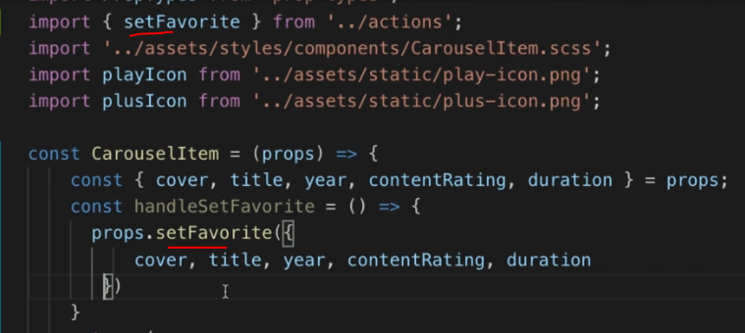

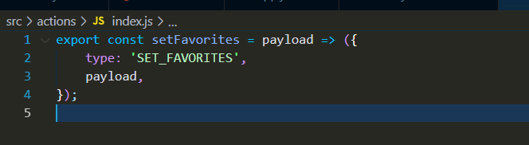

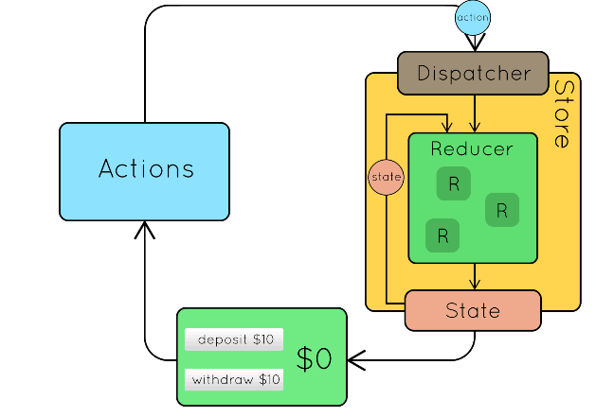

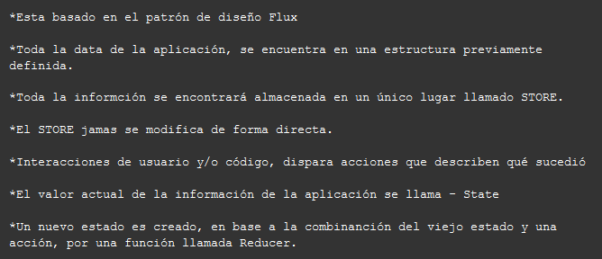

Mas información en [https://es.redux.js.org/](https://platzi.com/clases/1652-react-router-redux/22137-creando-el-store-de-redux/url)

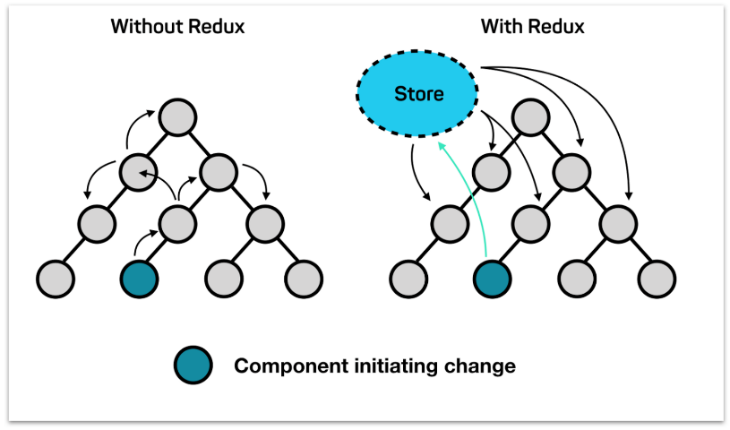

# ¿Por qué Redux se llama Redux?

# Store

El store tiene las siguientes responsabilidades:

* Contiene el estado de la aplicación
* Permite el acceso al estado vía getState()
* Permite que el estado sea actualizado vía dispatch(action)
* Registra los listeners vía subscribe(listener)
* Maneja la anulación del registro de los listeners vía el retorno de la función de subscribe(listener)

# Creando los reducers.

Las Action Creators describen que algo pasó, pero no especifican cómo cambió el estado de la aplicación en respuesta. Esto es trabajo de los reducers.

El Provider es el componente de Redux en el cual encerraremos nuestra aplicación para que puedan comunicarse los componentes entre ellos.

Un action de Redux va a contener dos elementos:

* type: para indicar la acción que se va a ejecutar.
* payload: es la información que estamos mandando al reducer.

Dentro de los reducers usaremos un switch para separar la lógica por cada tipo de acción que tendremos en Redux.

**Ejemplo 1:**

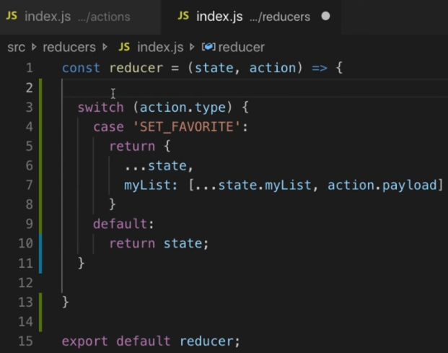

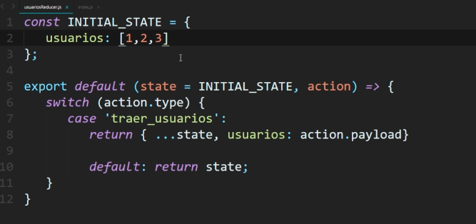

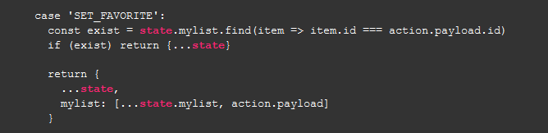

**Ejemplo 2:**

En el llamado de la función.

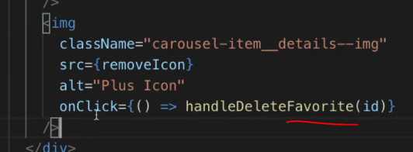

En este caso el **Id** debe ser una prop o la debe contener el componente.

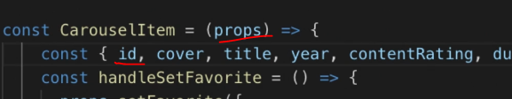

El action ***deleteFavorite*** ya esta contenida dentro de props gracias al connect de Redux.

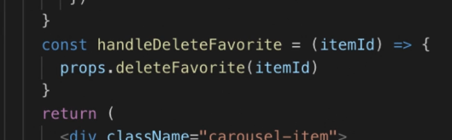

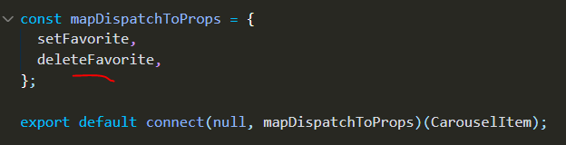

***action*** ***deleteFavorite***

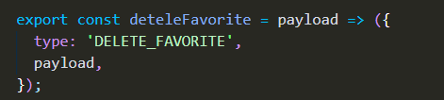

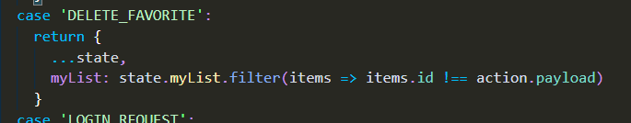***reduce*** ***deleteFavorite***

# Redux Thunk

Redux Thunk permite a las action creators invertir el control despachando funciones. Van a recibir dispatch como argumento y capaz llamarlo asíncronamente. Estas funciones son llamas thunks.

Un middleware actúa como un puente entre un sistema operativo o base de datos y aplicaciones. En este caso específico, un **thunk** es una función que actúa como un **wrapper** ya que envuelve una expresión para retrasar su evaluación.

Redux-thunk te permite escribir creadores de acciones que retornan una función en vez de un objeto de acción típico. Entonces, el thunk puede ser usado para retrasar el envío de una acción hasta que se cumpla una línea de código asíncrona.

# Explicación teórica: ciclo completo de Redux

Cuando nuestro componente terminar de cargar (componentDidMount) llama al Action Creator, luego el Action Creator contiene la promesa, trae los datos necesarios y luego va y modifica al Reducer para que actualice el estado usando dispatch() y luego lo actualizamos en el componente con el mapStateToProps.

***Si no tenemos estos pasos no nos va a funcionar***.

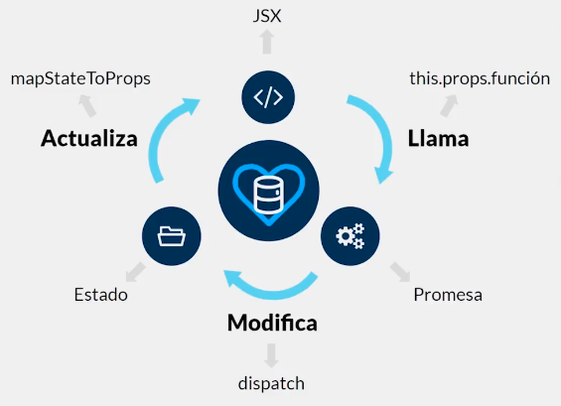

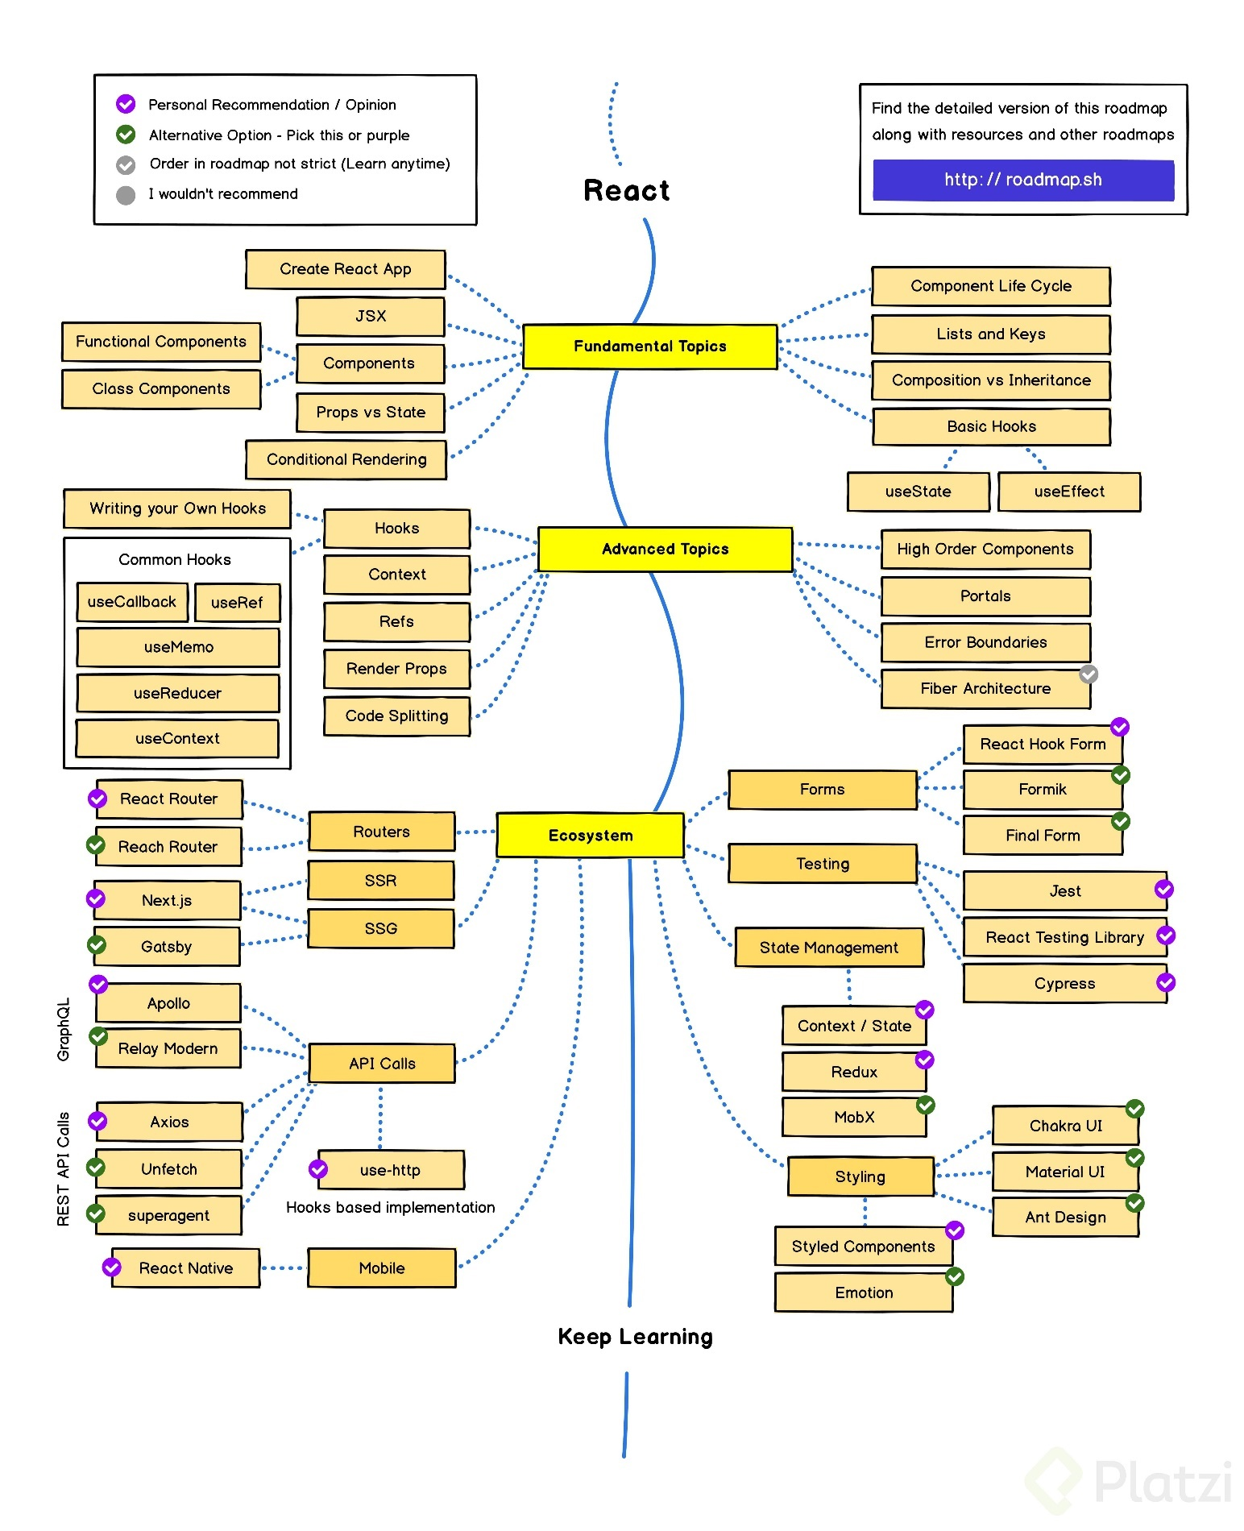

**Instalación Herramienta de desarrollo para Redux.**

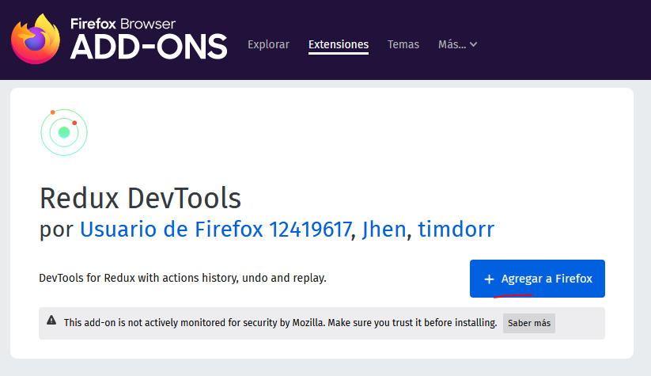

Redux Dev Tools nos va a servir mucho para entender mejor el flujo de nuestra información en nuestra aplicación y poder realizar debugging de manera sencilla.

Solamente necesitas instalar la extensión según el navegador que tengas:

* [Chrome](https://chrome.google.com/webstore/detail/redux-devtools/lmhkpmbekcpmknklioeibfkpmmfibljd)
* [Firefox](https://addons.mozilla.org/es/firefox/addon/reduxdevtools/)

Una vez instalado dentro de nuestro index.js vamos a añadir el siguiente código:

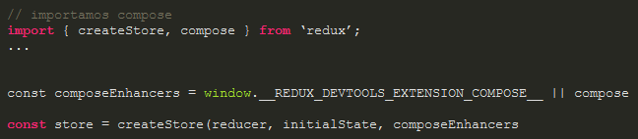

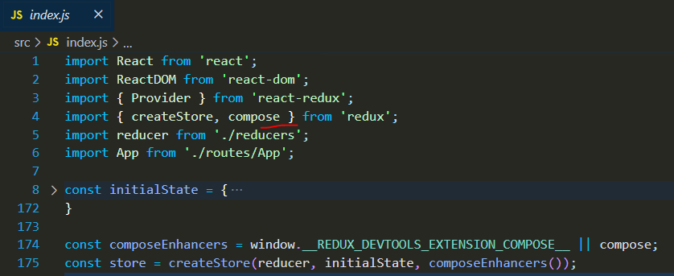

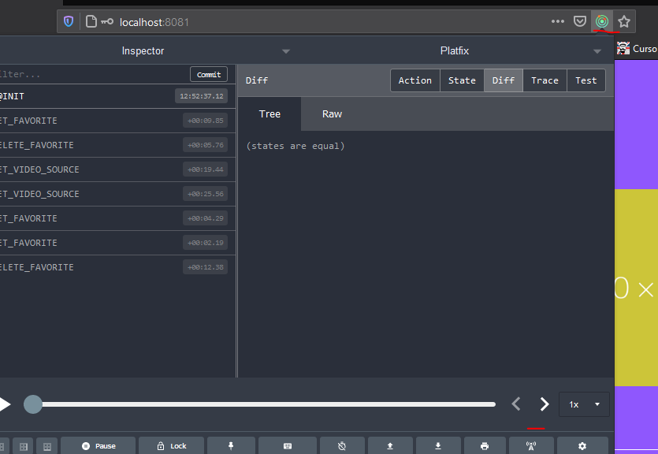

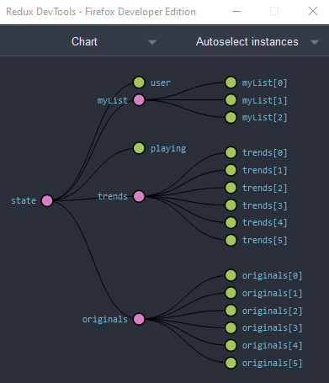

**Creando un Servicio para Gravatar.**

Muchas veces la mejor opción no es descargar un paquete de npm ya que podemos ver la documentación, entender cómo funciona y nosotros implementar el código necesario para nuestro caso, ya que instalar todo el paquete puede volver más pesado nuestro proyecto.

<https://es.gravatar.com/>

<https://www.npmjs.com/package/gravatar>

Para nuestro servicio que llamará a Gravatar vamos a llamar el paquete, crear la carpeta utils y dentro añadir el archivo gravatar.js.



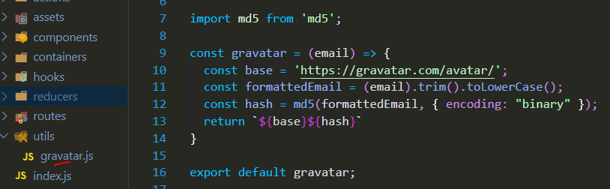

Lo importamos donde lo vayamos a usar.



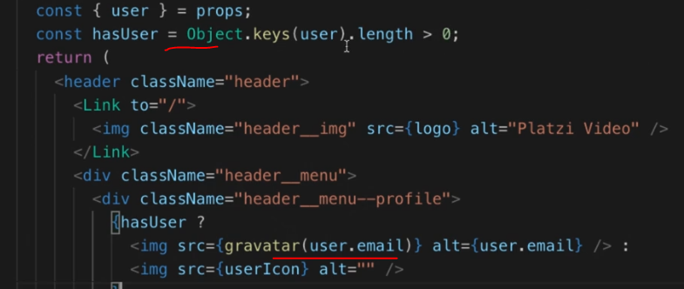

Para validar la cantidad de un arreglo usamos simplemente *array*.length.

Sin embargo para validar un objeto tendremos que hacer uso de **Object.keys**

**Simple React Snippets.**

con ‘**imr’** => import react from 'react’  
con ‘**sfc’** => se crea la estructura de un **stateless component**  
con ‘**cc’** => se crea la estructura de un **componente completo** 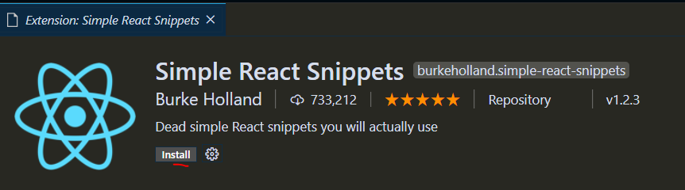

**Enviar parámetros por URL.**

Debemos configurar en los route la ruta para luego usarla.

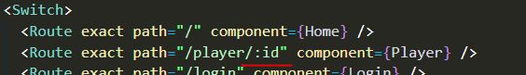

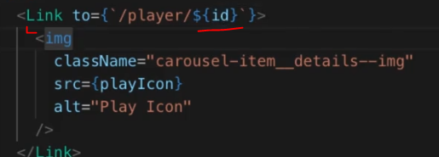

Luego para obtener la data, usaremos una propiedad dentro de props que nos ofrece React Router.

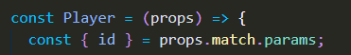

**Redirecciones.**

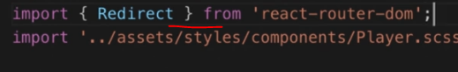

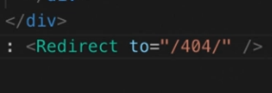

**Validaciones de estilos con *classNames.***

[***https://www.npmjs.com/package/classnames***](https://www.npmjs.com/package/classnames)

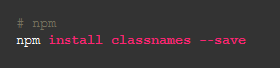

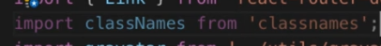

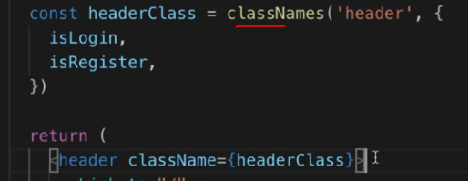

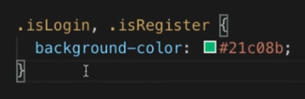

Importants Questions and Answers.

